**{代谢疾病大型队列面访系统}**

用户手册

|  |  |  |  |  |  |
| --- | --- | --- | --- | --- | --- |
| 文档版本修改记录 | | | | | |
| 版本 | 修改日期 | 修改摘要 | 修改人 | 审批人 | 审批日期 |
| V 1.0 | 2018-11-6 | 新增 | 黄辉 |  |  |
|  | 2019-3-5 | 修改 | 黄辉 |  |  |
|  |  |  |  |  |  |
|  |  |  |  |  |  |
|  |  |  |  |  |  |

目录

第1章 引言 3

1.1 目的 3

1.2 定义 3

第2章 系统概要 3

2.1 系统构成 3

2.2 系统功能 4

2.3 系统运行环境 4

第3章 系统安装 4

3.1 准备与初始化 4

3.2 安装过程 5

3.3 系统启动 6

3.4 系统关闭 7

第4章 操作说明（服务端） 8

4.1 队列信息管理 8

4.2 数据质控 21

4.3 业务统计 26

4.4 权限管理 27

4.5 用户管理 32

第5章 操作说明（移动端） 36

5.1 登录 36

5.2 首页 37

5.3 个人中心 59

第6章 常见问题处理 60

引言

## 目的

为用户使用代谢疾病大型队列面访系统提供操作说明及帮助。

## 定义

定义用户手册中一些的术语。

系统概要

## 系统构成



## 系统功能

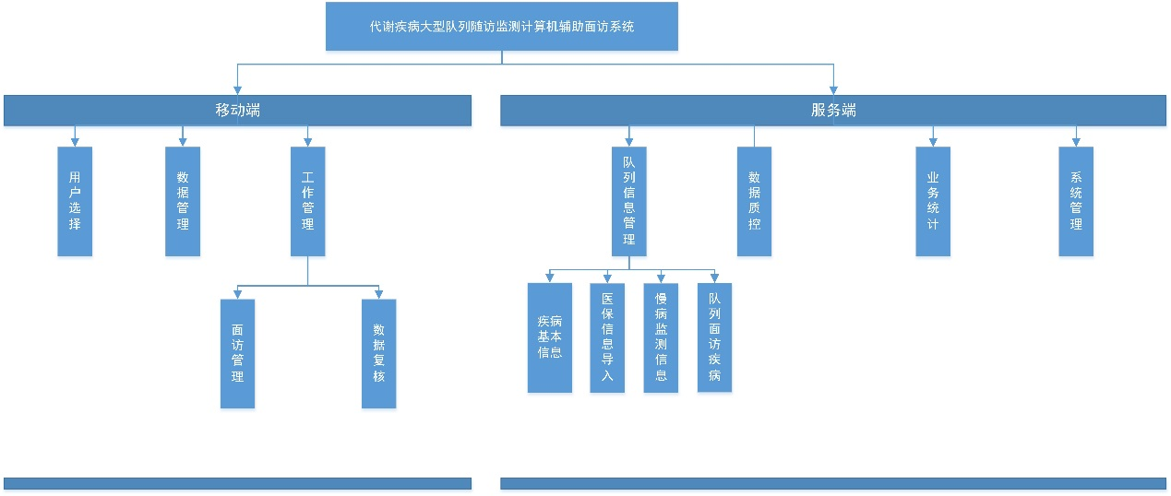

功能概述

代谢疾病大型队列面访系统分为移动端和服务端。其中移动端包括疾病基本信息、医保基本信息导入（Excel导入）、慢病监测信息（Excel导入）、队列面访信息（Excel导入）、数据质控、业务统计、系统管理等功能模块；服务端分为用户选择、数据管理、面访管理、数据复核。

## 系统运行环境

客户端操作系统要求：推荐WINDOWS XP及以上版本，谷歌chrome浏览器。

网络服务器操作系统：WINDOWS 2000 SERVER或WINDOWS 2003 SERVER，UNIX。

服务器端数据库系统：Oracle11g数据库系统。

系统安装

## 准备与初始化

代谢疾病大型队列面访系统主体为浏览器/服务器式架构，推荐在谷歌Chrome浏览器上运行该系统。

谷歌浏览器下载地址官网：<https://www.google.cn/intl/zh-CN/chrome/>

点击下图3.1-1中的“下载CHROME”按钮，然后选择接受Google Chrome服务条款并安装后即可下载ChromeSetup.exe程序。

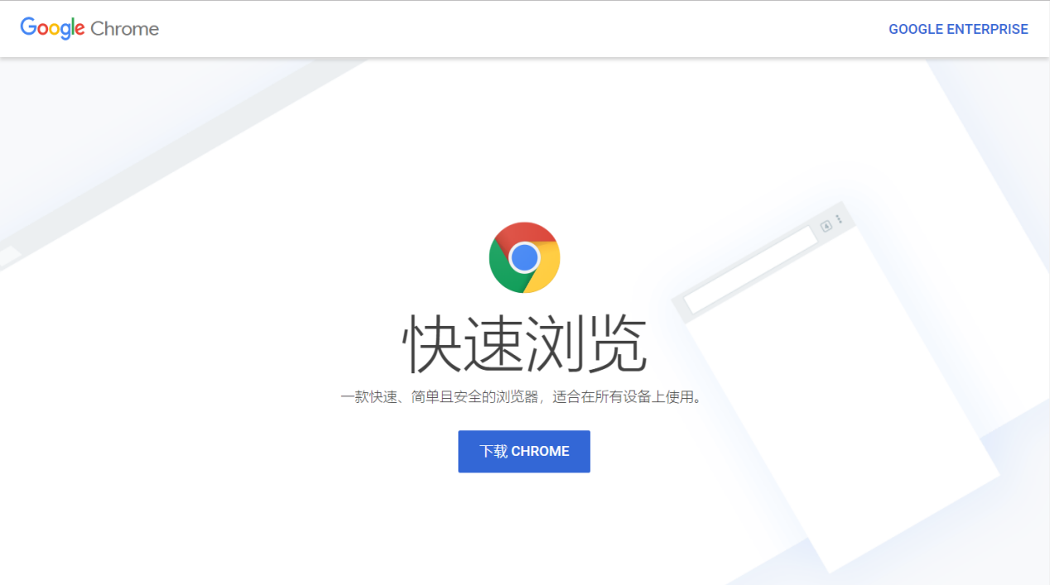

图 3.1-1 谷歌浏览器官方网站

## 安装过程

运行下载的ChromeSetup.exe，等待安装完毕后，如下图3.2-1，即可运行Chrome浏览器。

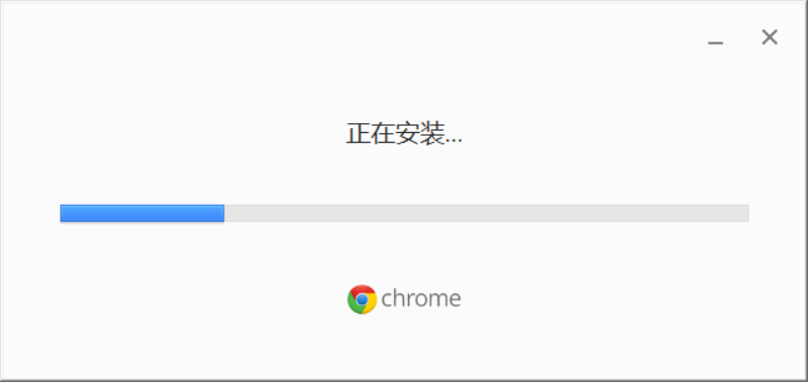

图 3.2-1 Chrome浏览器安装

## 系统启动

打开浏览器后在地址栏输入代谢疾病大型队列面访系统网址即可访问该系统。



图 3.3-1 代谢疾病大型队列面访系统登录界面

上图即为代谢疾病大型队列面访系统登录界面示意图。在右侧的用户登录窗口中，输入想要登录的用户名和密码，以及右侧随机生成的验证码（点击验证码可进行更换）。点击，成功登录后即可跳转到业务处理界面，进行后续操作。若上述要求输入的内容中某一项填写不正确，则系统将会要求重新进行输入。

## 系统关闭

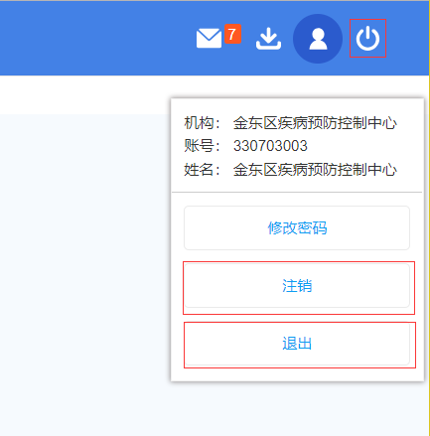

图 3.4-1 注销或退出

如上图3.4-1，点击页面右上角的按钮，或点击账号信息窗口中的按钮，即可退出登录返回到登录界面；若点击账号信息窗口中的按钮，则直接退出系统，返回到空白页。

也可以直接点击浏览器右上角关闭键关闭浏览器来关闭系统，如下图3.4-2所示。



图 3.4-2 浏览器关闭

操作说明（服务端）

## 队列信息管理

### 面访信息管理

#### 面访分配

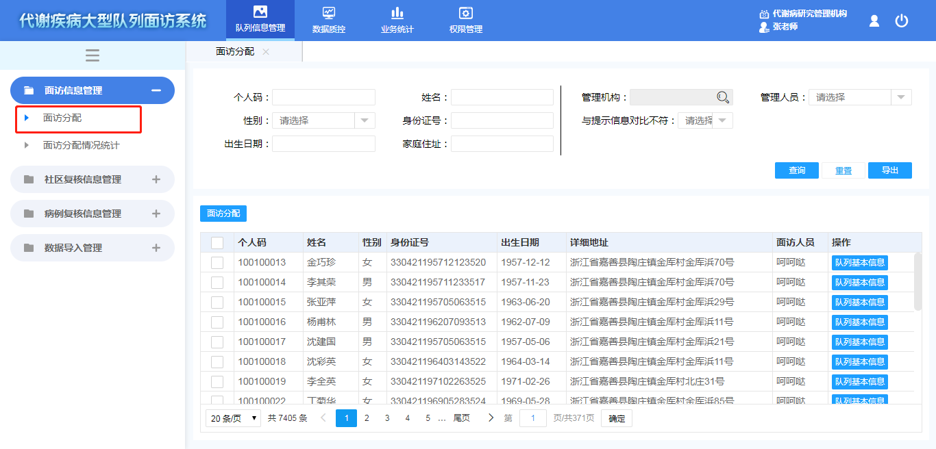

图 4.1-1 面访分配

在面访分配页面下可以对面访对象进行面访分配，如上图4.1-1所示。

上方提供了一系列的查询依据，可以在输入或选择相应的查询依据后，点击右侧按钮，系统将符合条件的面访对象信息在下方表格内列出。

按钮可以在输入了多种查询依据后，方便清空所有的输入项；

按钮可以给面访人员分配面访对象，如下图4.1-2所示，在队列面访一览页面中勾选需要分配的面访对象，点击面访分配按钮，进入面访分配页面，点击选择面访人员，最后点击，面访对象便会被分配到指定的面访人员的移动端app的传输列表中。

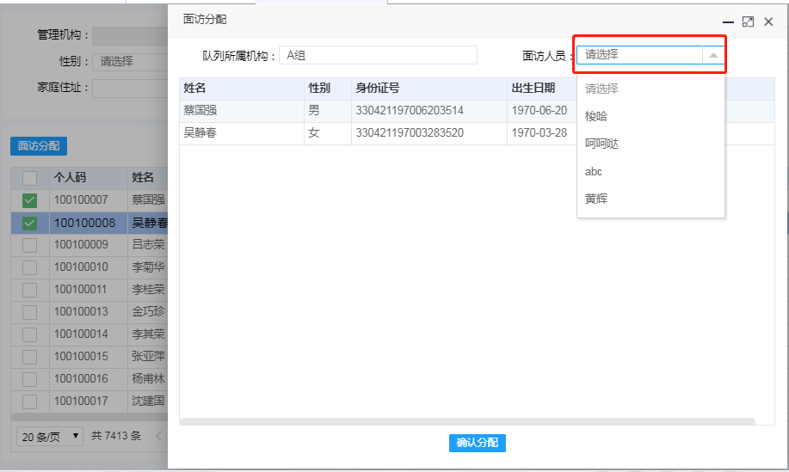

图 4.1-2 面访分配

#### 面访分配情况统计

在面访分配页面下可以对面访对象进行面访分配，如上图4.1-3所示。

上方提供了一系列的查询依据，可以在输入或选择相应的查询依据后，点击右侧按钮，系统将符合条件的面访对象信息在下方表格内列出。

按钮可以在输入了多种查询依据后，方便清空所有的输入项；

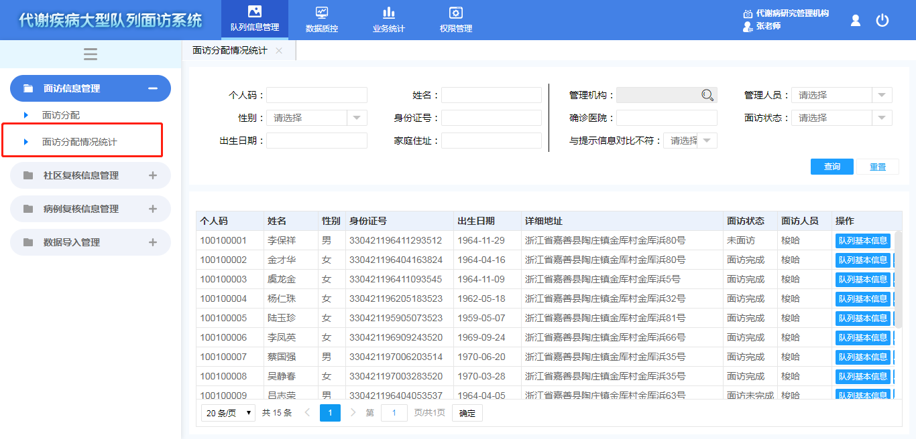

图 4.1-3 面访分配情况统计

### 社区复核信息管理

#### 社区复核审核

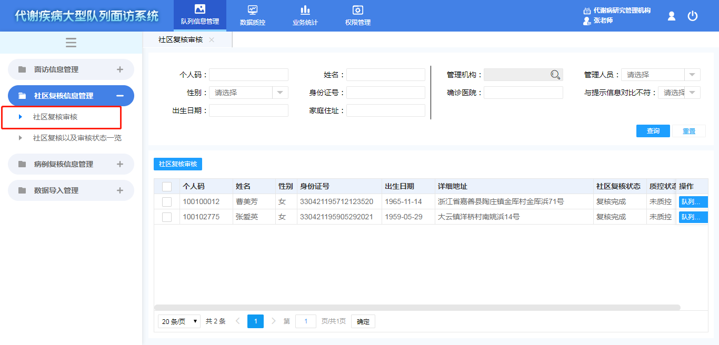

图 4.1-4 社区复核审核

如上图4.1-4，社区复核审核功能用于面访完成项目管理员或者面访管理员需要给自己管辖的面访人员批量分配需要病例复核的队列信息。

页面上方查询区域可以输入如姓名、性别、个人码等，作为查询依据的条件。点击右下后，系统会将符合条件的面访对象显示在下方的表格中；点击则会将已填写的查询条件清空。

在表格最右侧的操作列中，可以点击，查看该面访对象的基本信息，疾病史等各类详细信息，如下图4.1-5所示。

在表格最右侧的操作列中，可以点击，查看该面访对象的基本信息，面访信息，社区复核信息等各类详细信息，如下图4.1-6所示。

下方表格显示在APP中社区复核完成并上传的面访对象，按钮只有在待审核分配状态下可以使用，点击，进行社区复核审核，如下图4.1-7所示。当选择时，会弹出选择框，对该对象进行确诊，疑似病例或者非病例这三种审核状态的判定，如下图4.1-8所示，若该对象审核结果为疑似病例，则该对象会到病例复核分配模块中进行病例复核分配。

若点击时，则弹出文本框输入审核未通过原因，并点击按钮，将该对象返回移动端重新进行复核。如图4.1-9所示。

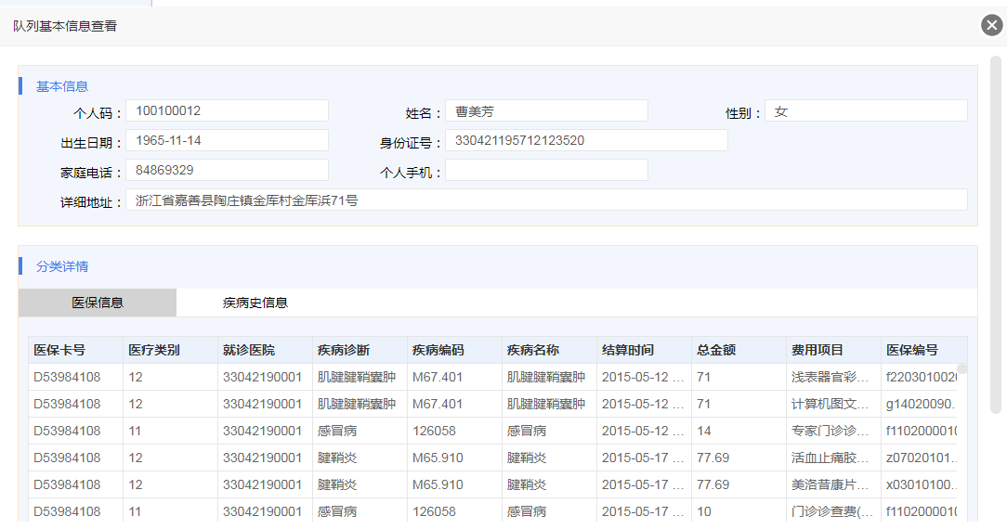

图 4.1-5 队列基本信息查看

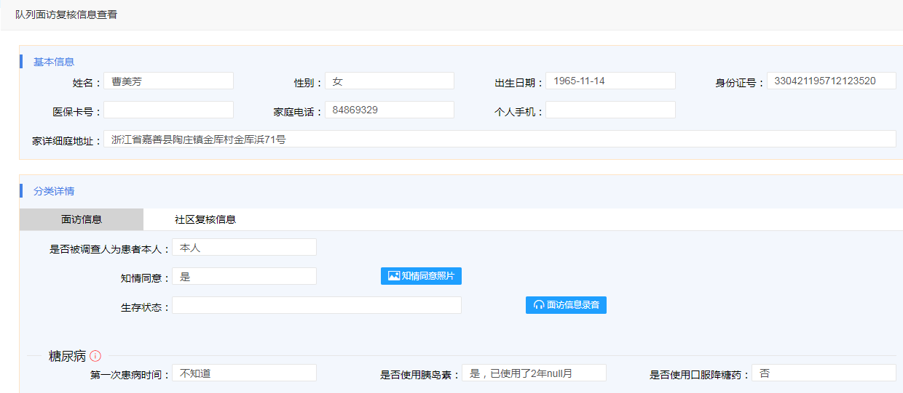

图 4.1-6 队列面访复核信息查看

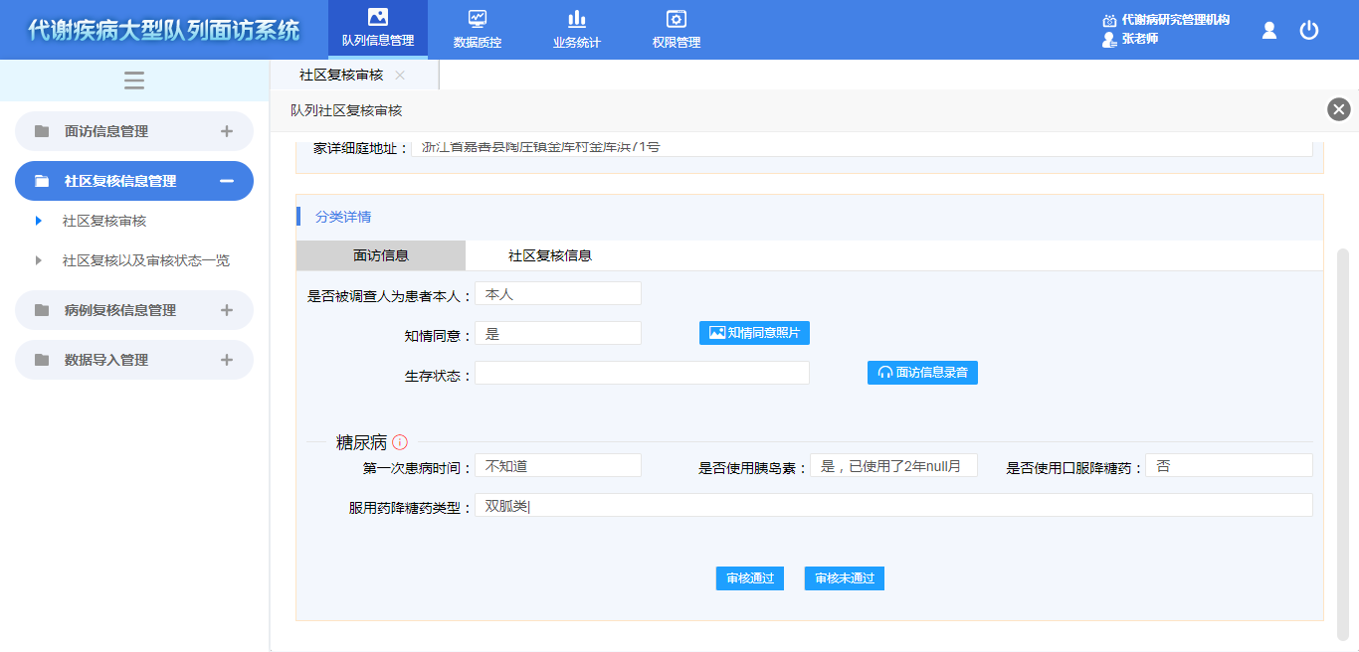

图 4.1-7 社区复核审核

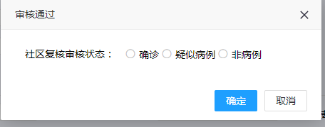

图 4.1-8 社区复核审核通过

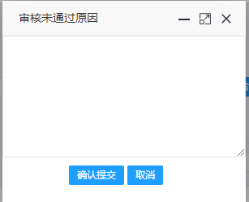

图 4.1-9 社区复核审核未通过原因

#### 社区复核以及审核状态一览

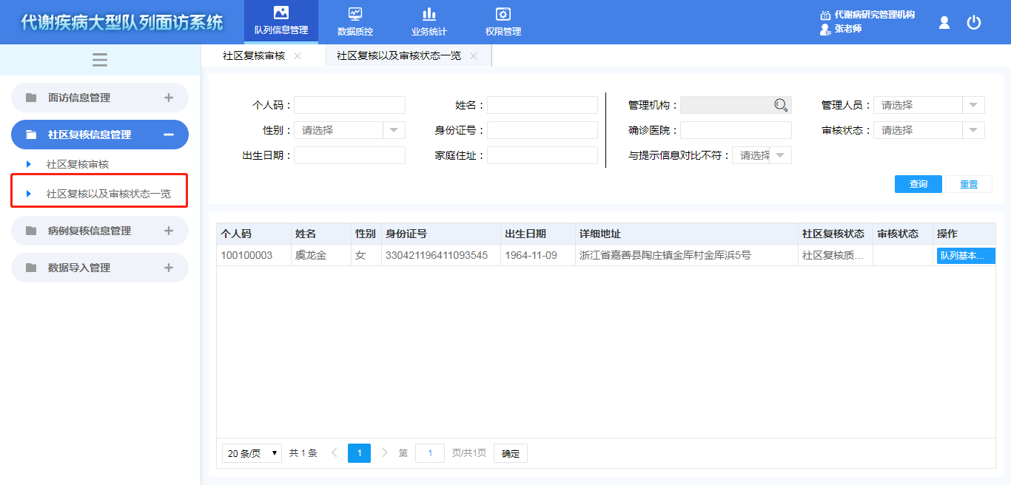

图 4.1-10 社区复核以及审核状态一览

如上图4.1-10，社区复核以及审核状态一览功能用于项目管理员或者面访管理员查看面访对象的社区复核状态已经社区复核审核状态。

页面上方查询区域可以输入如姓名、性别、个人码等，作为查询依据的条件。点击右下后，系统会将符合条件的面访对象显示在下方的表格中；点击则会将已填写的查询条件清空。

下方表格显示查询出的对象的社区复核状态和审核状态。

### 病例复核信息管理

#### 病例复核分配

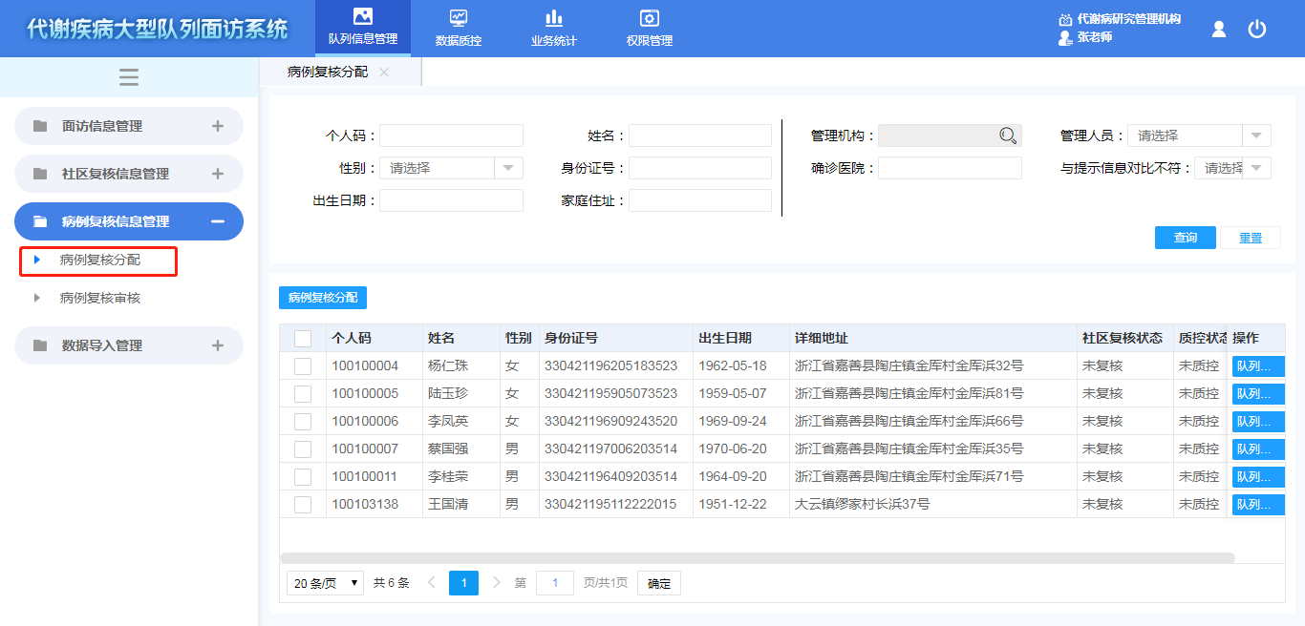

图 4.1-11 病例复核分配

如上图4.1-11，病例复核分配功能用于项目管理员或者面访管理员查看对需要病例复核的面访对象进行分配操作。

页面上方查询区域可以输入如姓名、性别、个人码等，作为查询依据的条件。点击右下后，系统会将符合条件的面访对象显示在下方的表格中；点击则会将已填写的查询条件清空。

选择要进行病例复核分配的面访对象，点击，如下图4.1-12所示。在队列复核一览页面中勾选需要分配的面访对象，点击病例复核分配按钮，进入病例复核分配页面，点击选择复核人员，在中输入关键字进行模糊查询选择复核医院，最后点击，面访对象便会被分配到指定的面访人员的移动端app的传输列表中。

下方表格显示的是直接完成面访未进行社区复核和社区复核审核被判定为疑似病例的两类面访对象，只有这两类面访对象才能进行病例复核分配。

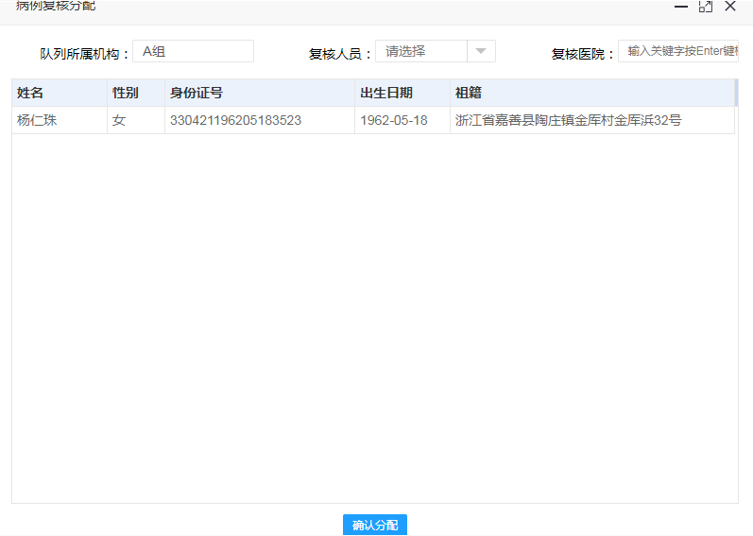

图 4.1-12 病例复核分配

#### 病例复核审核

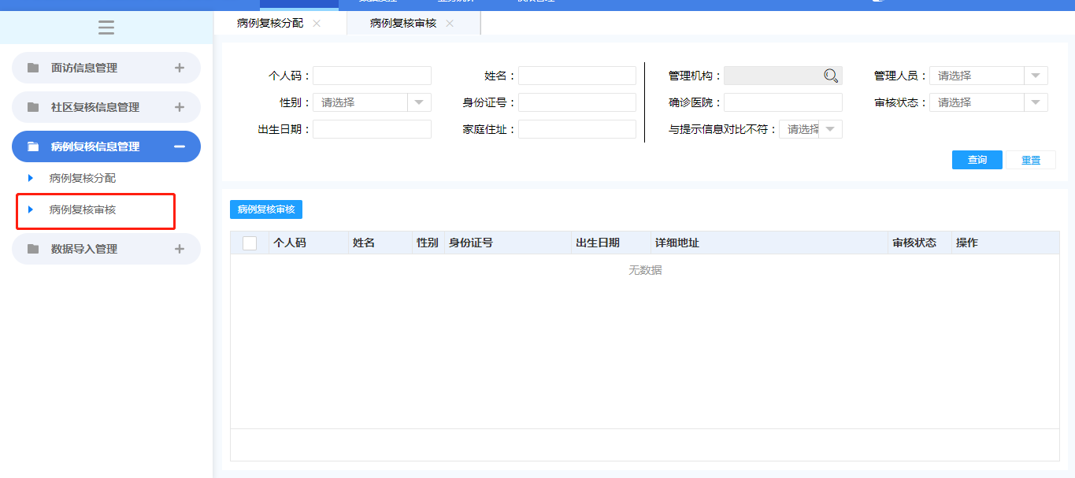

图 4.1-13 病例复核审核

如上图4.1-13，队列审核一览用于对进行移动端病例复核完成并上传的对象进行病例复核审核。

页面上方查询区域可以输入如姓名、性别、个人码等，作为查询依据的条件。点击右下后，系统会将符合条件的面访对象显示在下方的表格中；点击则会将已填写的查询条件清空。

选择要进行病例复核审核的对象，点击按钮，进行病例复核审核，如下图4.1-13所示。通过病例复核的内容进行判断该病例复核内容属于的哪一种，并点击对应按钮。

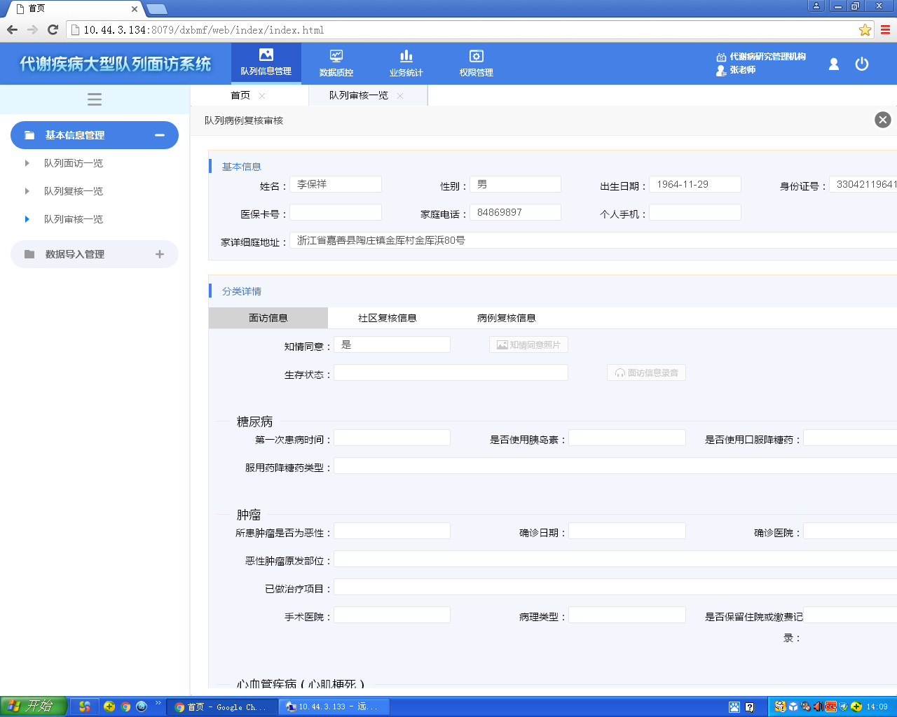

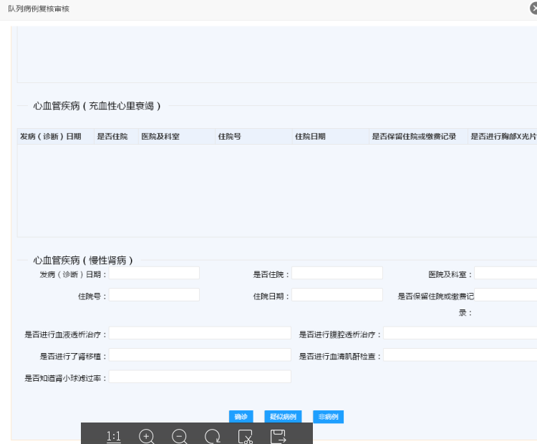

图 4.1-13 病例复核审核

### 数据导入管理

#### 医保信息

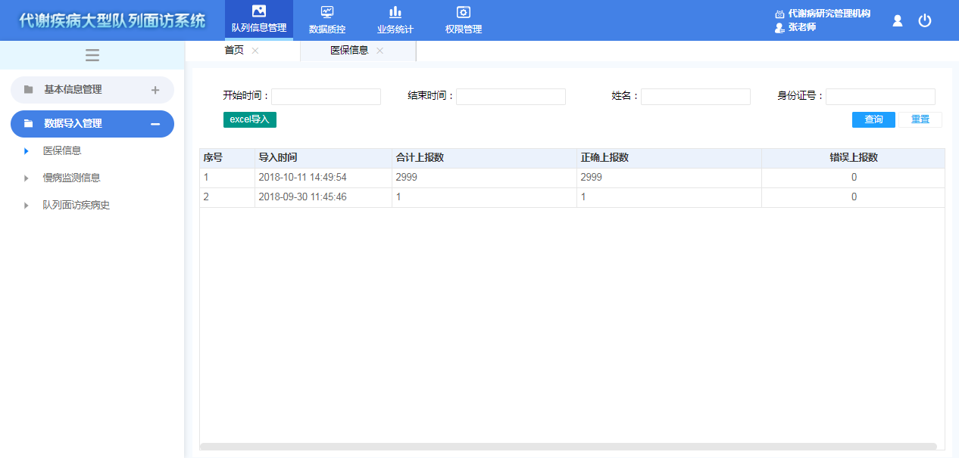

图 4.1-14 医保信息

该模块功能主要是对医保信息通过Excel，csv文件格式进行导入。如上图4.1-14所示。

页面上方查询区域可以输入如姓名、性别、开始时间、结束时间等，作为查询依据的条件。点击右下后，系统会将符合条件的面访对象显示在下方的表格中；点击则会将已填写的查询条件清空。

点击，选择需要上传的医保信息文件，进行医保信息的导入。如图4.1-15所示。

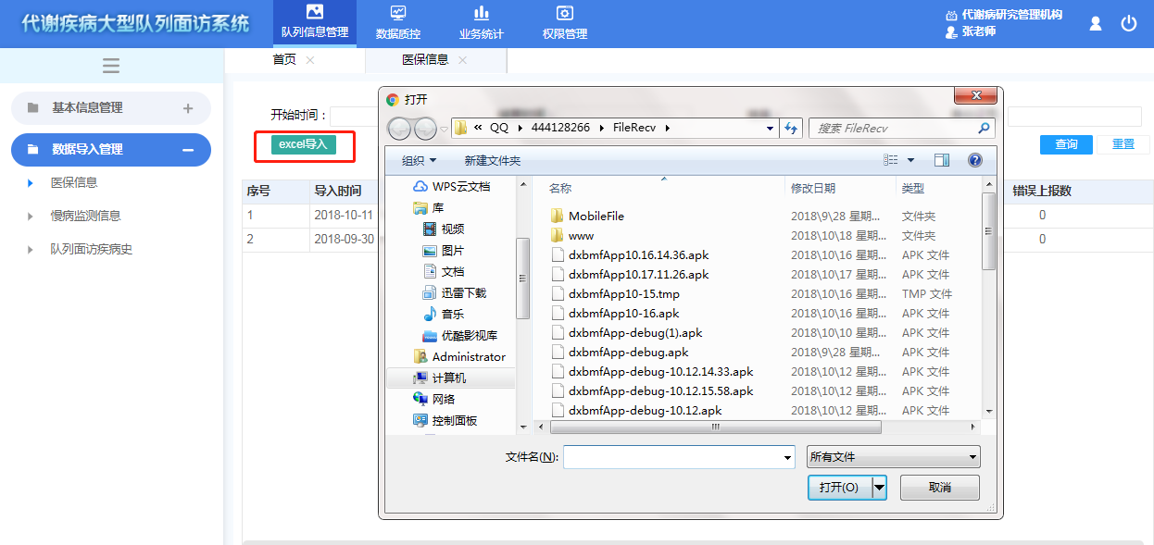

图 4.1-15 医保信息导入

下方表格将会展示所有符合查询条件的面访对象，若符合条件的结果较多，则会分页显示，点击表格下面的即可进行翻页；同时也可以点击选择每一页显示导入的条数。

下方表格显示了医保信息的导入时间，合计上报数，正确上报数，错误上报数等信息，若错误上报数那列中有数字大于0，点击右侧的错误上报数中的进行错误信息的查看，如下图4.1-16所示。

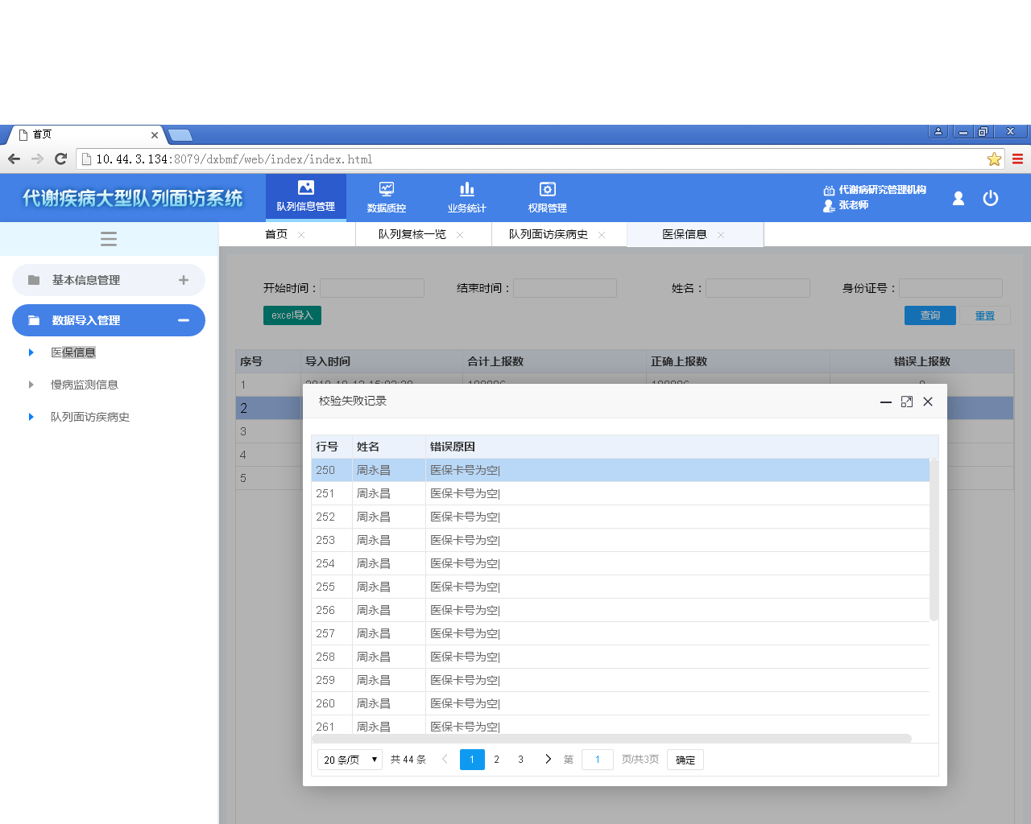

图 4.1-16 检验失败记录

#### 慢病监测信息

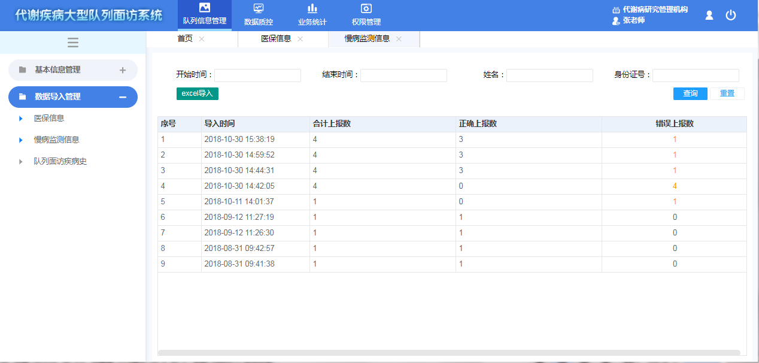

图 4.1-17 慢病监测信息

该模块功能主要是对慢病监测信息通过Excel，csv文件格式进行导入。如上图4.1-17所示。

页面上方查询区域可以输入如姓名、性别、开始时间、结束时间等，作为查询依据的条件。点击右下后，系统会将符合条件的面访对象显示在下方的表格中；点击则会将已填写的查询条件清空。

点击，选择需要上传的慢病监测信息文件，进行慢病监测信息的导入。如图4.1-18所示。



图 4.1-18 慢病监测信息导入

下方表格将会展示所有符合查询条件的面访对象，若符合条件的结果较多，则会分页显示，点击表格下面的即可进行翻页；同时也可以点击选择每一页显示导入的条数。

下方表格中显示了医保信息的导入时间，合计上报数，正确上报数，错误上报数等信息，若错误上报数那列中有数字大于0，点击右侧的错误上报数中的进行错误信息的查看，如下图4.1-19所示。

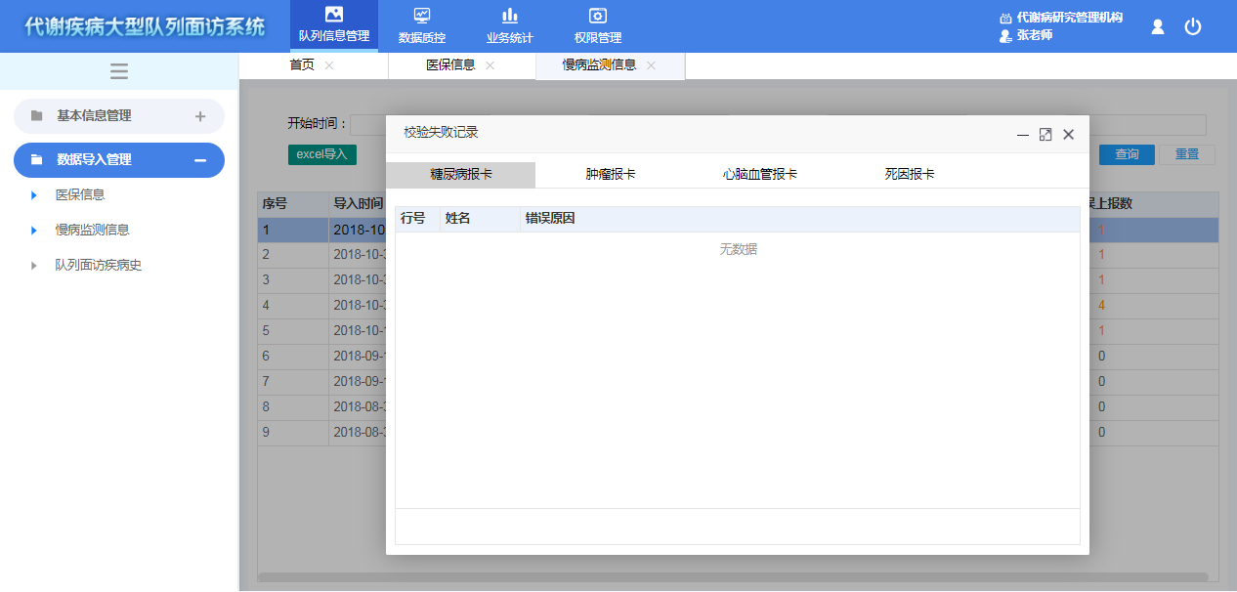

图 4.1-19 检验失败记录

#### 队列疾病面访史

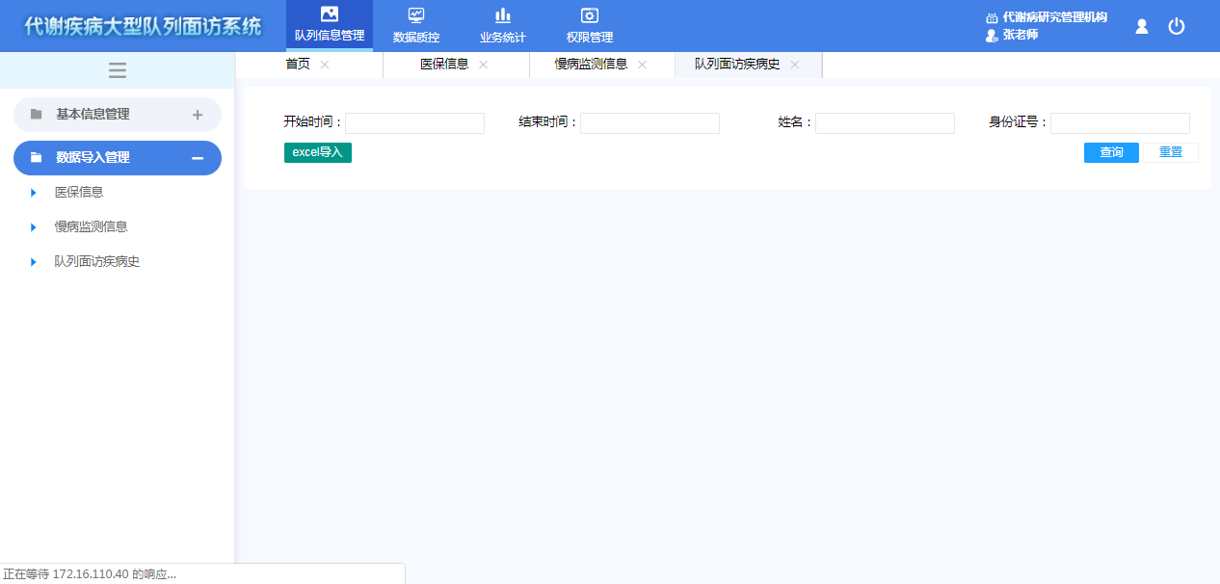

图 4.1-20 队列面访疾病史

该模块功能主要是对队列面访疾病史信息通过Excel，csv文件格式进行导入。如上图4.1-20所示。

页面上方查询区域可以输入如姓名、性别、开始时间、结束时间等，作为查询依据的条件。点击右下后，系统会将符合条件的面访对象显示在下方的表格中；点击则会将已填写的查询条件清空。

点击，选择需要上传的对队列面访疾病史信息文件，进行对队列面访疾病史的导入。如图4.1-21所示。



图 4.1-21 队列面访疾病史信息导入

下方表格将会展示所有符合查询条件的面访对象，若符合条件的结果较多，则会分页显示，点击表格下面的即可进行翻页；同时也可以点击选择每一页显示的面访对象的个数。

下方表格中显示了医保信息的导入时间，合计上报数，正确上报数，错误上报数等信息，若错误上报数那列中有数字大于0，点击右侧的错误上报数中的进行错误信息的查看，如下图4.1-22所示。

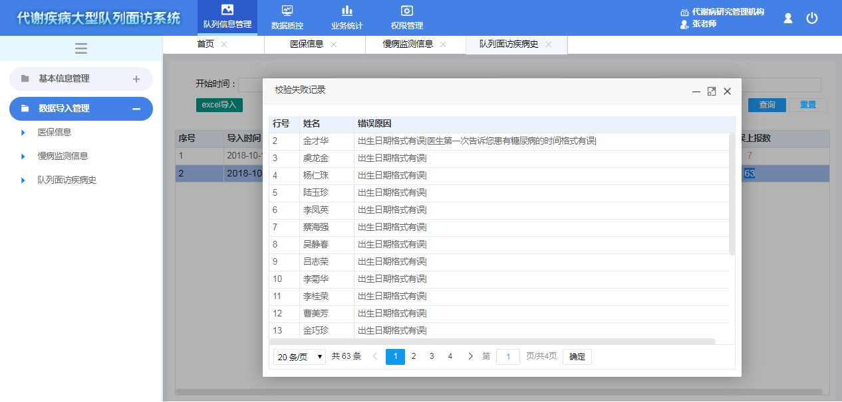

图 4.1-22 检验失败记录

## 数据质控

### 数据质控

#### 队列面访质控一览

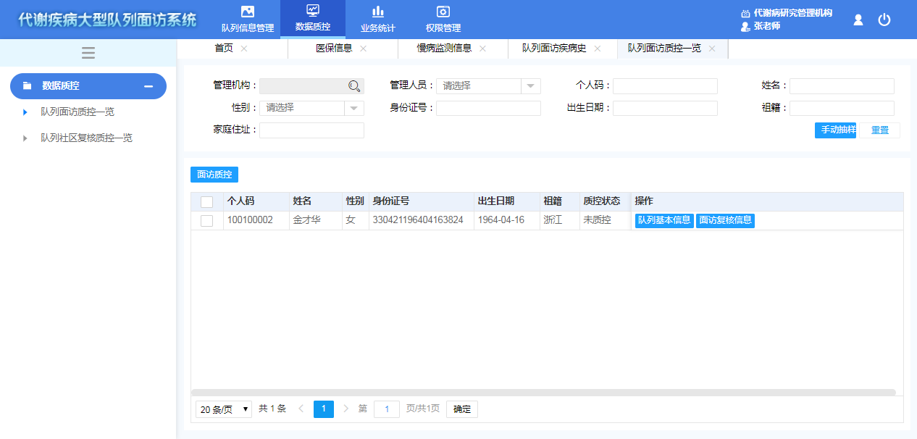

图 4.2-1 队列面访质控一览

队列面访质控一览可以对面访完成的对象的面访信息进行数据质控，如上图4.2-1所示。

上方提供了一系列的条件筛选，可以在输入或选择相应的查询依据后，点击右侧按钮，系统过滤掉不符合条件的面访对象，符合条件的对象中随机抽取5%在下方表格内列出。

下方表格则显示面访用户的个人码，姓名，质控状态等信息，点击右侧的可以看到该对象的队列基本信息，点击可以看到该对象的面访复核信息与病例复核信息，如图 4.2-2，图 4.2-3所示。图中的蓝色按钮，如等表示点击会有图片显示，点击右上角的可以关闭该页面。

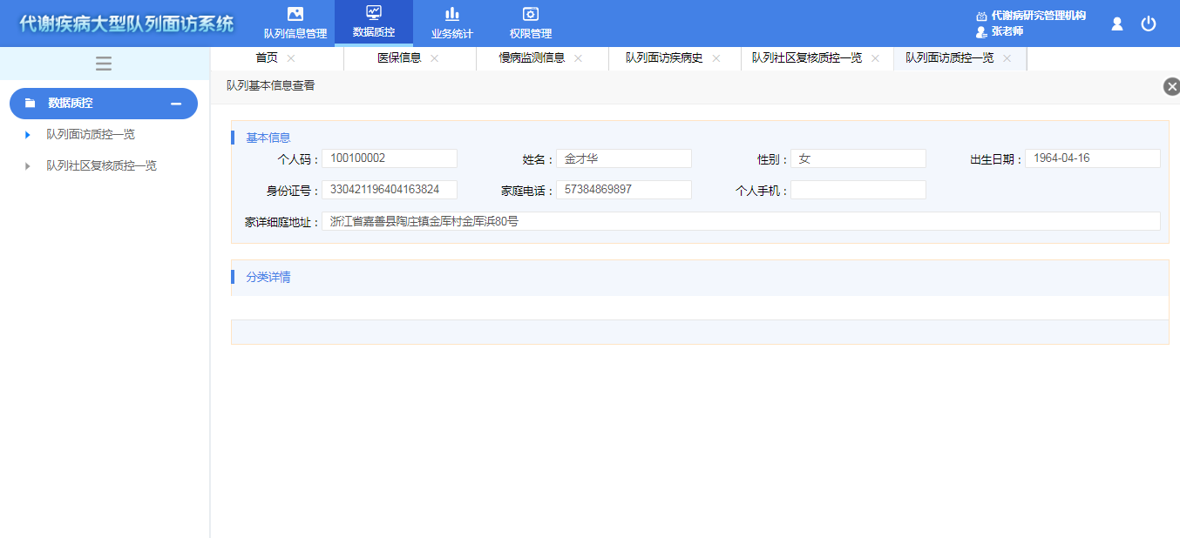

图 4.2-2 队列基本信息

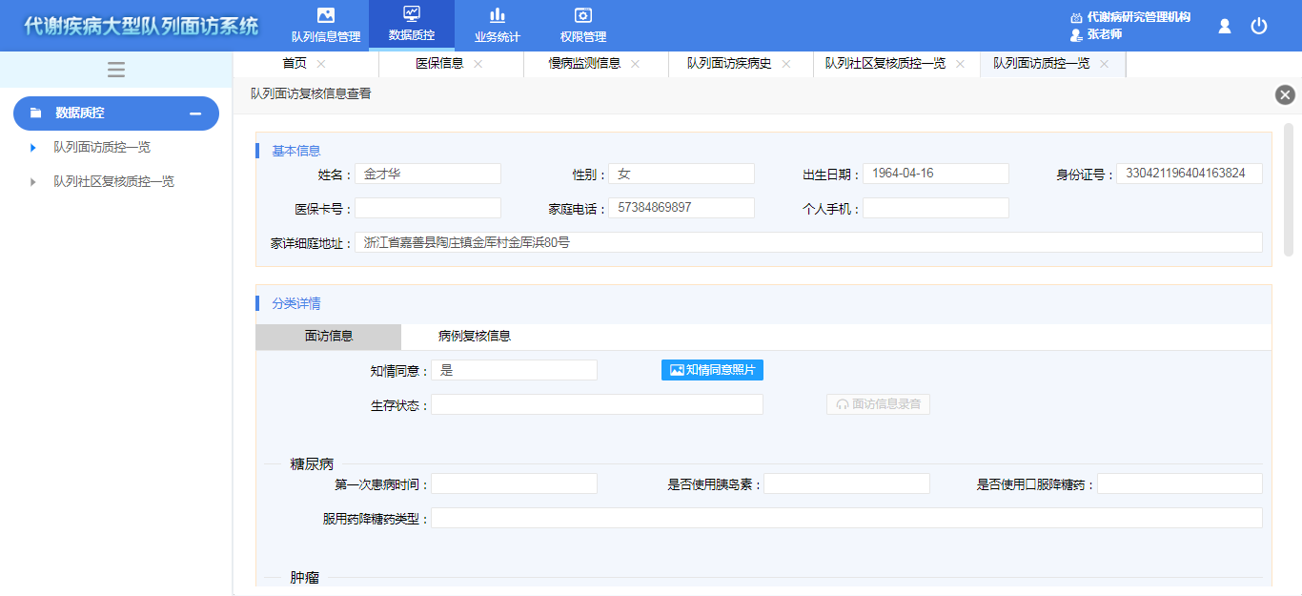

图 4.2-3 面访复核信息

下方表格中将会展示所有符合查询条件的面访对象，若符合条件的结果较多，则会分页显示，点击表格下面的即可进行翻页；同时也可以点击选择每一页显示的面访对象的个数。

选择需要面访质控的对象，点击，进入面访质控页面，确认是否通过质控，如图4.2-4，点击将该面访对象通过质控；点击，则会要求输入审核不通过的原因，如图4.2-5，编辑不通过的原因后点击即可完成质控，将面访打回重新面访。

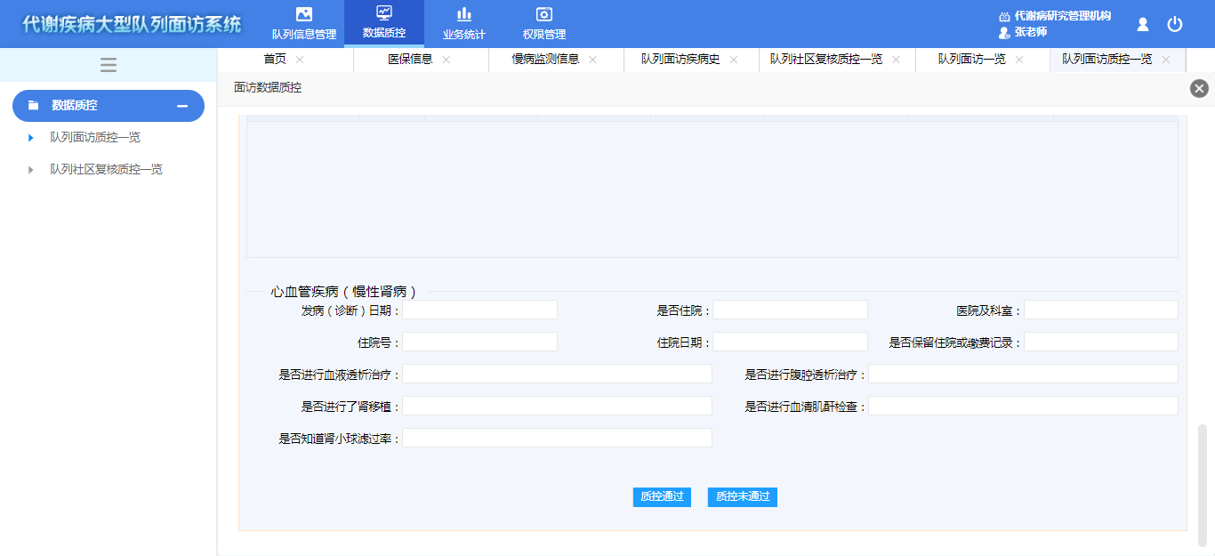

图 4.2-4 面访数据质控

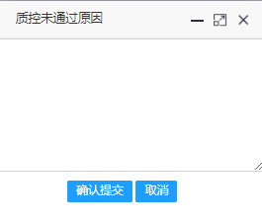

图 4.2-5 质控未通过原因

#### 队列社区复核质控一览

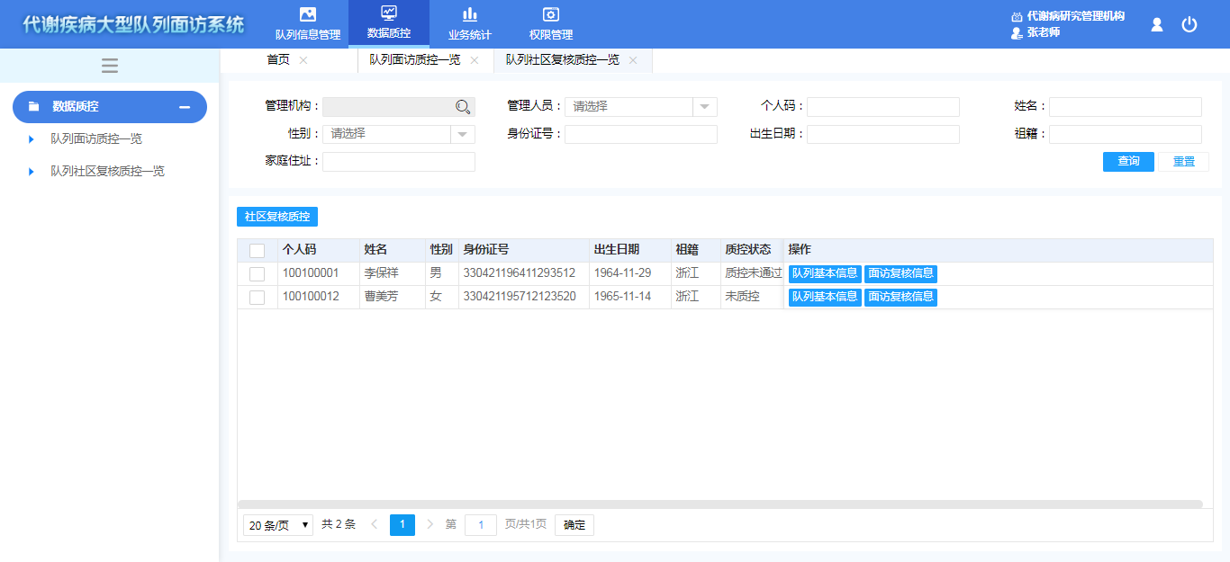

图 4.2-6 队列社区复核质控一览

队列面访质控一览可以对面访完成的对象的面访信息进行数据质控，如上图4.2-1所示。

上方提供了一系列的条件筛选，可以在输入或选择相应的查询依据后，点击右侧按钮，系统过滤掉不符合条件的面访对象，符合条件的对象在下方表格内列出。

下方表格则显示面访用户的个人码，姓名，质控状态等信息，点击右侧的可以看到该对象的队列基本信息，点击可以看到该对象的面访复核信息与病例复核信息，如图 4.2-2，图 4.2-3所示。图中的蓝色按钮，如等表示点击会有图片显示，点击右上角的可以关闭该页面。



图 4.2-7 队列基本信息



图 4.2-8 面访复核信息

下方表格中将会展示所有符合查询条件的面访对象，若符合条件的结果较多，则会分页显示，点击表格下面的即可进行翻页；同时也可以点击选择每一页显示的面访对象的个数。

勾选需要社区复核质控的对象，点击，进入社区复核质控页面，确认是否通过质控，如图4.2-9，点击将该面访对象通过质控；点击，则会要求输入审核不通过的原因，如图4.2-10，编辑不通过的原因后点击即可完成质控，将该对象返回移动端重新复核。

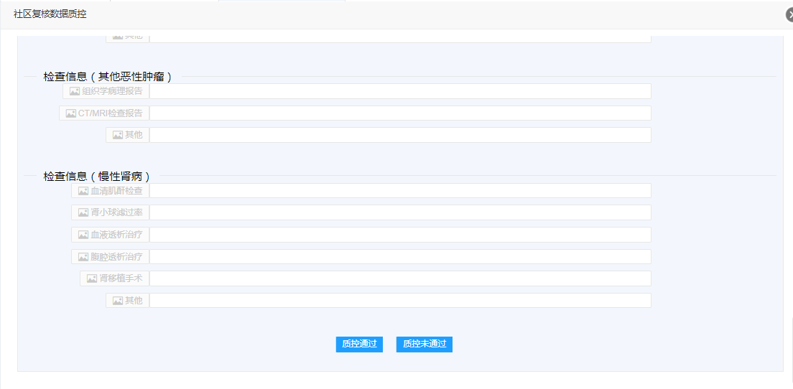

图 4.2-9 社区复核数据质控



图 4.2-10 质控未通过原因

## 业务统计

### 业务统计

#### 面访人员工作量

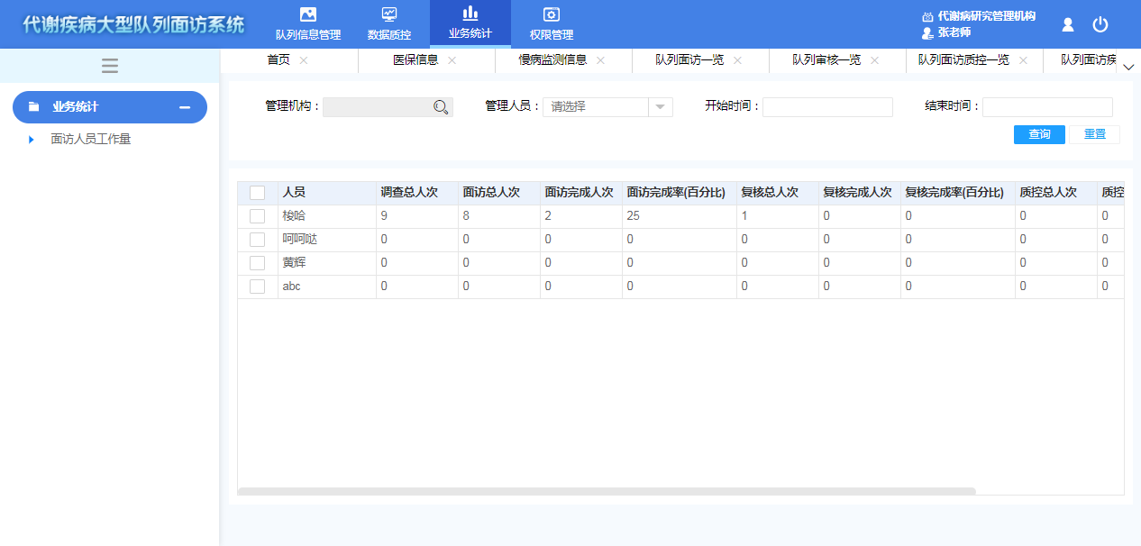

图 4.3-1 面访人员工作量

在面访人员工作量页面下可以对下属面访人员的工作量进行查看，如上图4.3-1所示。

上方提供了一系列的查询依据，可以在输入或选择相应的查询依据后，点击右侧按钮，系统过滤掉不符合条件的面访人员，符合条件的面访人员相关信息将在下方表格内列出。

按钮可以在输入了多种查询依据后，方便清空所有的输入项；

下方表格中将会展示所有符合查询条件的报告卡，若符合条件的结果较多，则会分页显示，点击表格下面的即可进行翻页；同时也可以点击选择每一页显示的面访人员的个数。

## 权限管理

### 角色管理

#### 角色维护

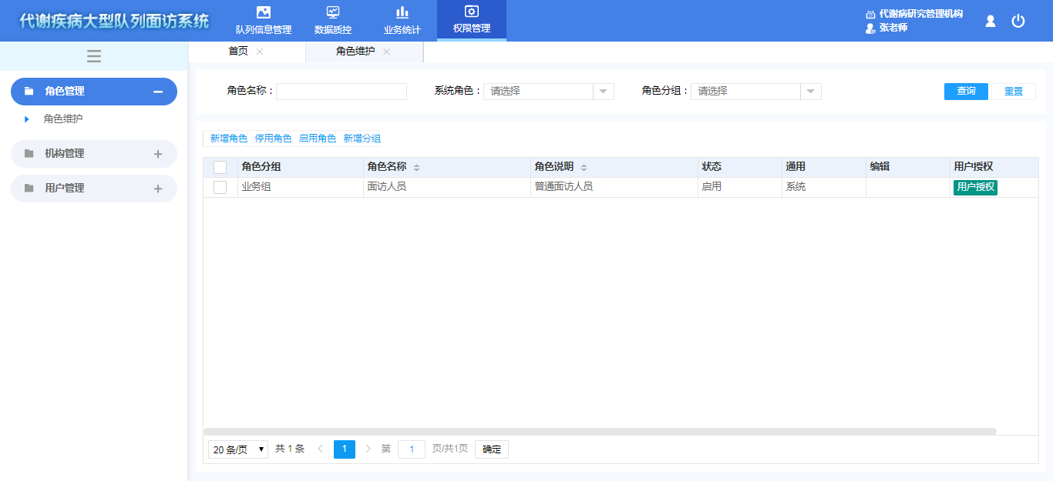

图 4.4-1 角色维护

在角色维护页面下可以查看和管理角色的创建、停用、启用以及角色组的新增，如上图4.4-1所示。

页面上方提供了一系列的查询依据，在输入或选择相应的查询依据后，点击右侧按钮，系统将符合条件的角色组在下方表格内列出。

点击按钮可以清空所有已输入的查询条件；

点击可以新增一个角色，如如下图4.4-2所示，填写相应的数据项后点击即可完成对角色的新增，*标记的数据项为必填项，若未填写必填项，系统会提示必填项不能为空。

勾选角色，点击会改变角色的状态为停用。

勾选角色，点击会改变角色的状态为启用。

点击可以新增一个分组，如下图4.4-3所示，填写相应的数据项后点击即可完成对分组的新增，*标记的数据项为必填项，若未填写必填项，系统会提示必填项不能为空。

点击可对已创建的用户进行授权，将该角色的权限授权给该用户，如图

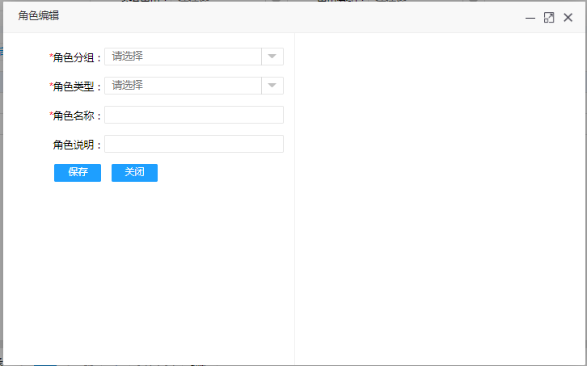

图 4.4-2 新增角色

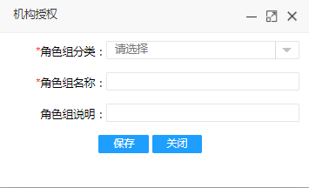

图 4.4-3 机构授权

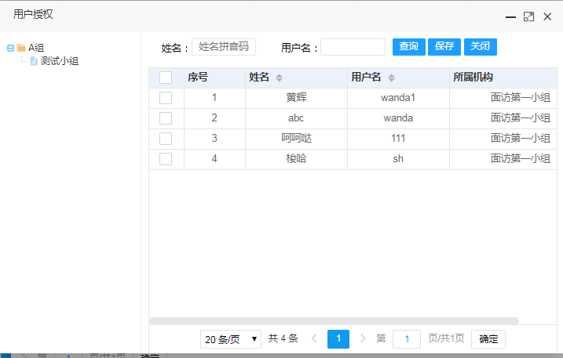

图 4.4-4 用户授权

下方表格中将会展示所有符合查询条件的角色分组，若符合条件的结果较多，则会分页显示，点击表格下面的即可进行翻页；同时也可以点击选择每一页显示的报告卡的个数。

### 机构管理

#### 机构管理

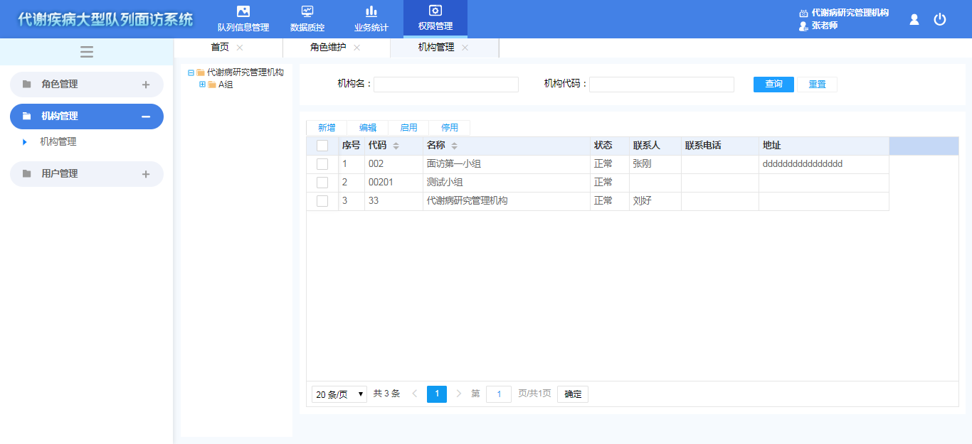

图 4.4-5 机构管理

在该页面可以对机构进行管理，如上图4.4-5。

页面上方提供了一系列的查询依据，在输入或选择相应的查询依据后，点击右侧按钮，系统将符合条件的机构在下方表格内列出。

点击按钮可以清空所有已输入的查询条件；

选择左边列表中的机构作为上级机构，点击可以新增一个机构，如下图4.4-6所示，填写相应的数据项后点击即可完成对机构的新增，*标记的数据项为必填项，若未填写必填项，系统会提示必填项不能为空。

勾选机构，点击会改变机构的状态为停用。

勾选机构，点击会改变机构的状态为正常。

勾选机构，点击可以编辑分组，如下图4.4-7所示，编辑需要修改的数据项后点击即可完成对分组的编辑，*标记的数据项为必填项，若未填写必填项，系统会提示必填项不能为空。

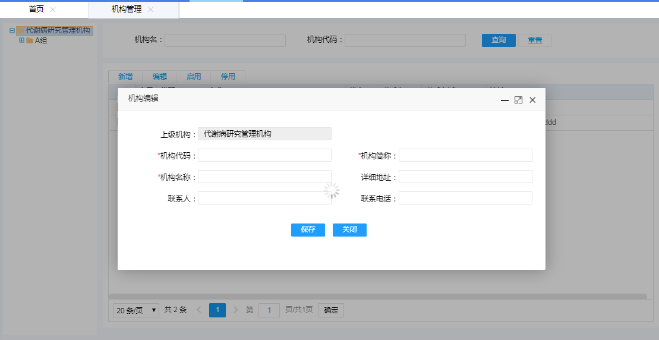

图 4.4-6 新增机构

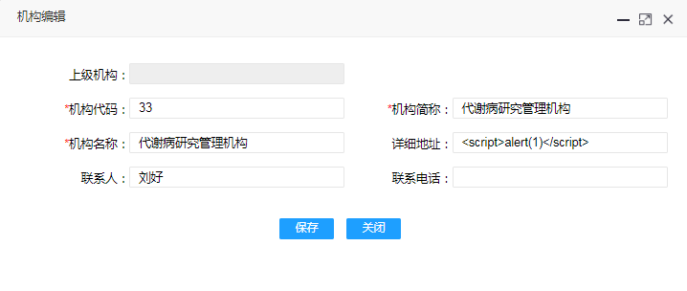

图 4.4-7 编辑机构

下方表格中将会展示所有符合查询条件的角色分组，若符合条件的结果较多，则会分页显示，点击表格下面的即可进行翻页；同时也可以点击选择每一页显示的报告卡的个数。

## 用户管理

### 用户管理



图 4.4-8 机构管理

在该页面可以对机构进行管理，如上图4.4-8。

页面上方提供了一系列的查询依据，在输入或选择相应的查询依据后，点击右侧按钮，系统将符合条件的机构在下方表格内列出。

点击按钮可以清空所有已输入的查询条件；

选择左边列表中的机构作为所属机构，点击可以新增一个用户，如下图4.4-9所示，填写相应的数据项后点击即可完成对机构的新增，*标记的数据项为必填项，若未填写必填项，系统会提示必填项不能为空，而后在勾选所在角色组，并在右下方填入平板的唯一序列号，使帐号和平板绑定。

勾选机构，点击会改变用户的状态为停用。

勾选机构，点击会改变用户的状态为正常。

勾选机构，点击可以编辑用户，如下图4.4-10所示，编辑需要修改的数据项后点击即可完成对分组的编辑，*标记的数据项为必填项，若未填写必填项，系统会提示必填项不能为空。

勾选几个用户，点击，如下图4.4-11所示，对勾选的用户进行授权。

点击对该用户密码进行重置，重置密码为“cdc12302”。成功后将会弹出以下提示，如图4.4-12。

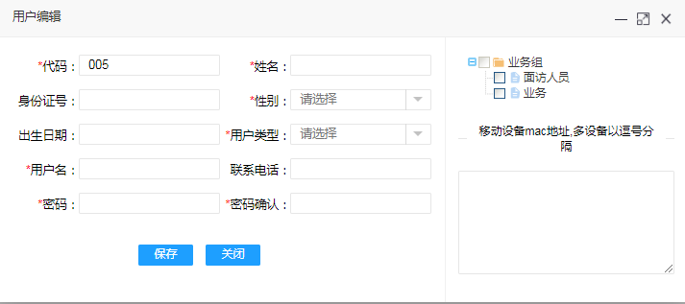

图 4.4-9 用户新增

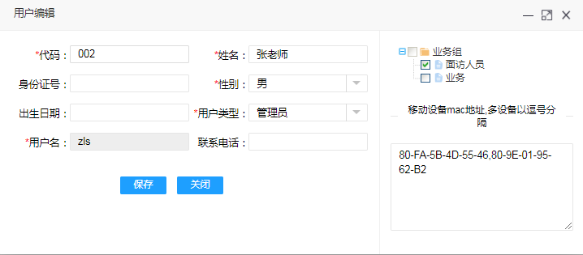

图 4.4-10 用户编辑

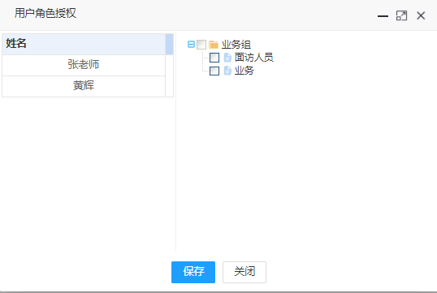

图 4.4-11 批量授权

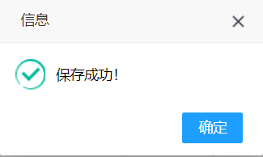

图 4.7-12 重置密码保存成功

下方表格中将会展示所有符合查询条件的角色分组，若符合条件的结果较多，则会分页显示，点击表格下面的即可进行翻页；同时也可以点击选择每一页显示的报告卡的个数。

### 修改密码

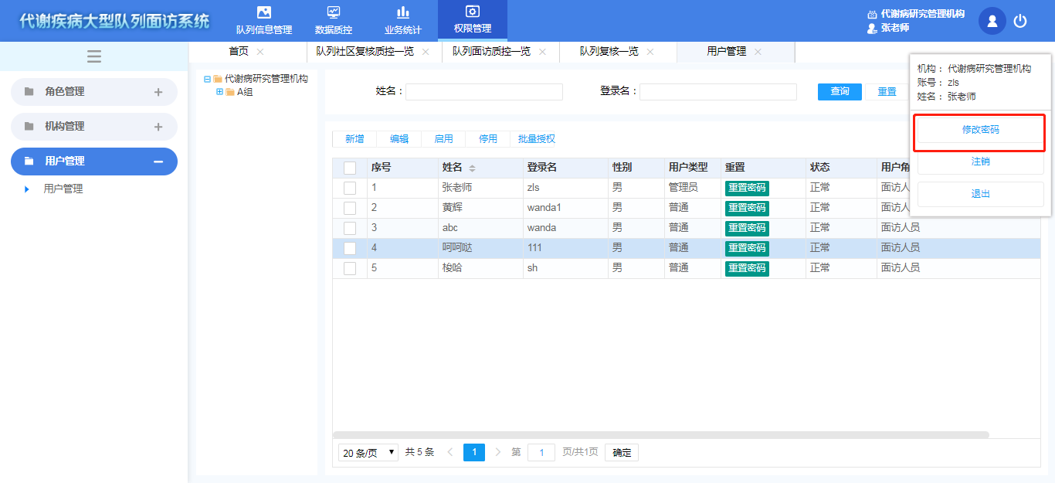

图 4.8-1 进入修改密码

如上图4.8-1，点击页面右上方的按钮以显示账号信息，然后点击进入修改密码页面，如下图4.8-2，输入正确的旧密码后两次填写需要的新密码点击即可修改密码。

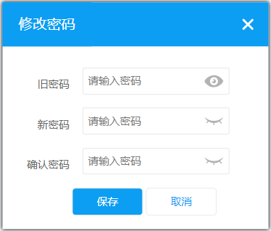

图 4.8-2 修改密码

操作说明（移动端）

## 登录



图5.1-1登录界面

上图即为代谢病面访系统（移动端）的登录界面，在中间的用户登录窗口中，输入想要登录的用户名和密码。点击，成功登录后即可跳转到业务处理界面，进行后续操作。若上述要求输入的内容中某一项填写不正确，则系统将会要求重新进行输入。

若在无网络条件下，可点击按钮，再进行登录，进入离线模式，该模式下除了无法下载从服务端传来的面访对象的数据和上传已经面访好的数据，其余操作与正常模式相同，因此建议在有网络的情况下先下载好面访数据。

## 首页

### 数据下载

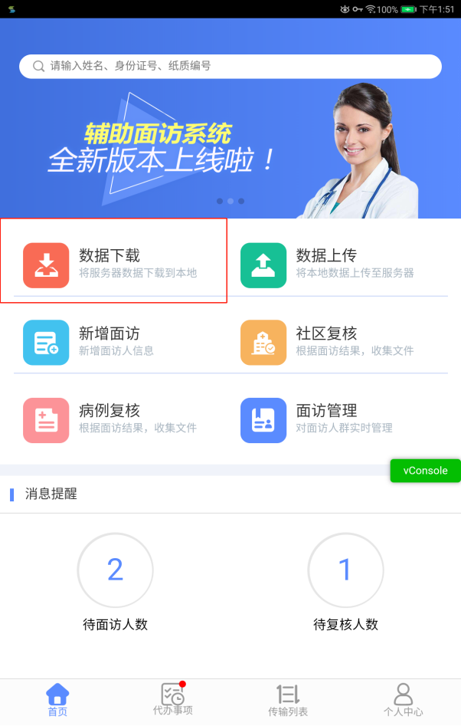

图5.2-1数据下载

如上图5.2-1所示，数据下载功能用于将服务端分配到该面访人员的面访对象的面访信息以及其病例复核信息下载到移动端。

点击按钮进入界面，点击按钮，如下图5.2-2所示，点击按钮，可以勾选该面访对象，该按钮支持多选，然后点击按钮，对勾选的面访对象进行下载，当显示下载成功时，该面访对象的面访数据就已下载到了本地。点击按钮，如下图5.2-3所示，同上操作，当显示下载成功时，该面访对象的病例复核数据就已下载到了本地。

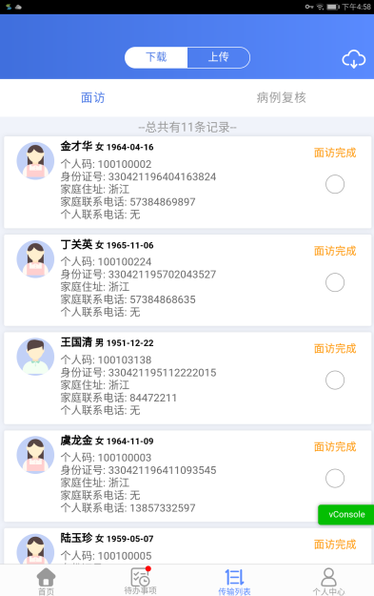

图5.2-2数据下载(面访)

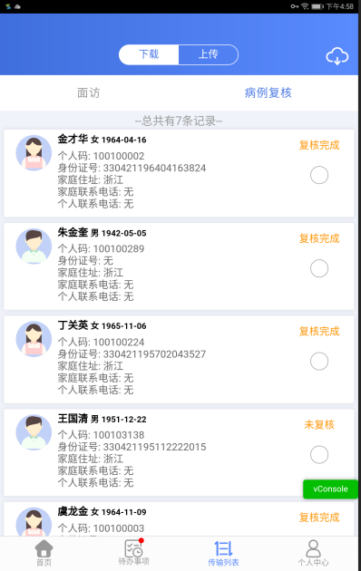

图5.2-2数据下载(病例复核)

### 数据上传

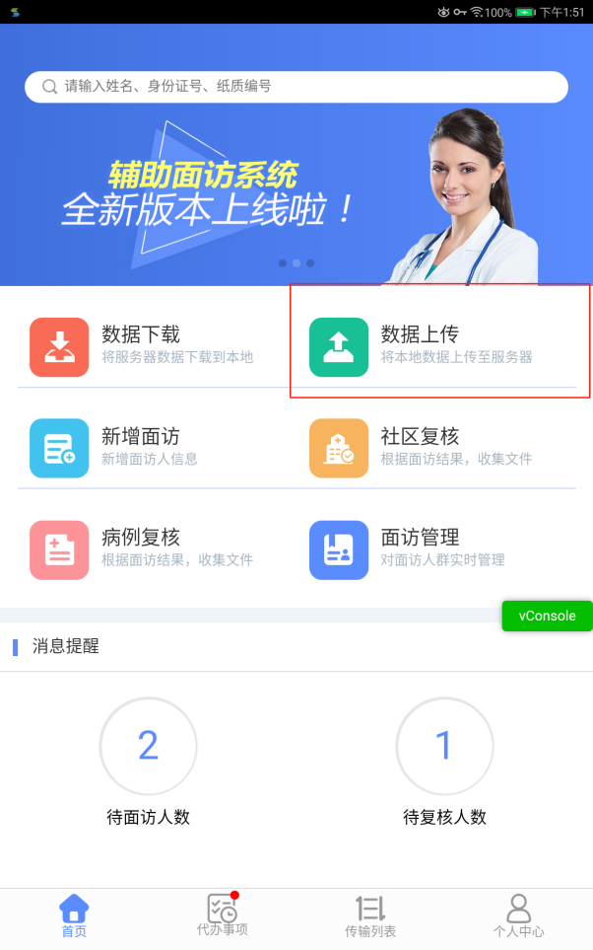

图5.2-4数据上传

如上图5.2-4所示，数据上传功能用于将面访完成、社区复核完成、病例复核完成的数据上传到服务端。

点击按钮进入界面，点击按钮，如下图5.2-5所示，点击按钮，当显示上传成功时，该面访对象的面访数据就已上传到了服务端。点击按钮，如下图5.2-6所示，点击按钮，当显示上传成功时，该面访对象的病例复核数据已上传到了服务端。

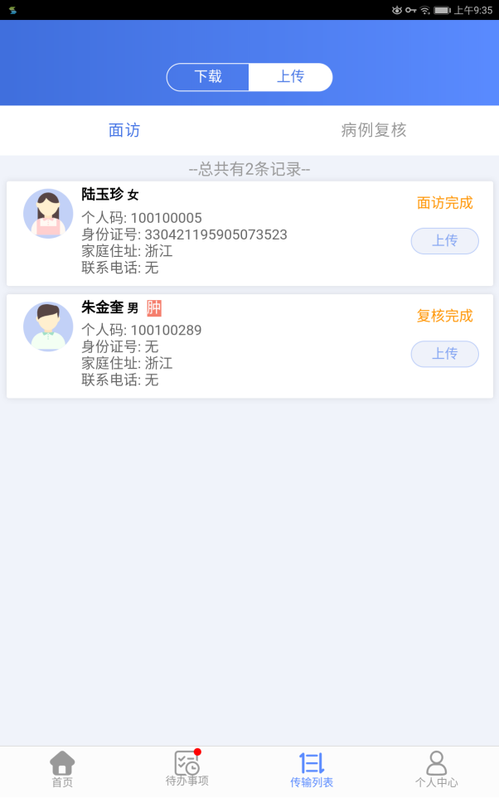

图5.2-5数据上传(面访)

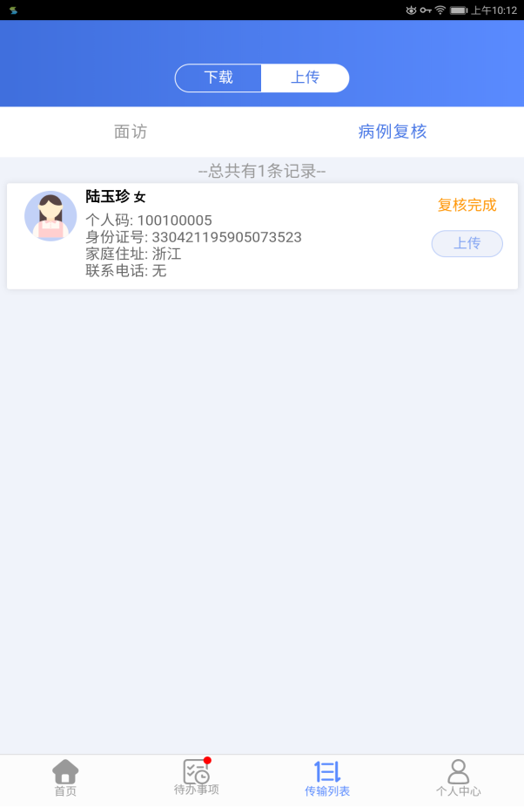

图5.2-6数据上传(病例复核)

### 新增面访

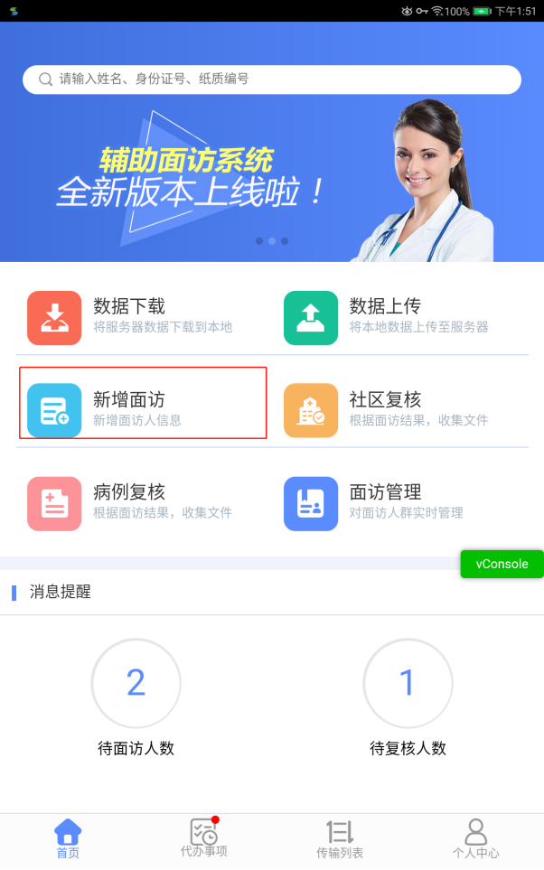

图5.2-7新增面访

如上图5.2-7所示，新增面访功能用于查看从传输列表中下载的和面访对象，并对其进行面访。

点击按钮，进入界面的模块中，如下图5.2-8所示。当面访对象的面访状态为时，点击，则会显示服务端质控未通过时填写的质控未通过原因，如下图5.2-9所示。（详情参照4.2.1）

点击右上角的按钮，出现搜索框，如下图5.2-10所示，可以输入对应的姓名、身份证号或者纸质编号来检索出对应的面访对象。

点击按钮，进入面访界面，如下图5.2-11所示，此时录音功能自动开启。点击按钮，进行基本信息修改，如图5.2-12所示；选择被调查人是否为本人，然后进行接下来的操作。选择生存状态，当选择生存和死亡状态时，点击按钮上传知情同意书的图片，（知情同意书必须上传才能进行接下来的面访项目）

点击按钮时，如下图5.2-13所示。点击面访项目中需要面访的项目，如，进行面访。如下图5.2-14所示。点击按钮可以查看该面访对象关于该疾病的医保信息，慢病信息，队列面访疾病史信息。（若导入这些信息），如图5.2-15所示。当第一题的选项与该面访对象的队列疾病史信息不相同时，出现提示框，如下图5.2-16所示。当选择是时，则将整个题目标红并在右下角做一个标记，如下图5.2-17所示。

根据面访情况选择相应的选项或者填写相应的内容，如下图5.2.18所示。点击按钮，保存当前项目的面访信息。（若信息未填完，则会提示你第几项信息没有填写，无法保存）。当面访项目为心肌梗死，脑卒中，充血性心力衰竭时，填写完所有面访信息后点击保存，会出现提示，如图5.2-19所示。若有超过28天的新发疾病，则选择是，会添加一条新的病例用来记录面访信息。点击按钮可查看该项目下的所有病例，点击可删除此条病例，点击可跳转到该病例的页面对其进行查看修改，如下图5.2-20所示。

点击按钮，保存当前项目的面访信息并跳转到下一个面访项目。当填写完所有面访信息后，点击返回面访界面。

点击按钮时，如下图5.2-21所示。点击，进入死亡证明书页面，如图5.2-22所示，填写相应的信息，*为必填项。然后点击返回面访界面。

点击按钮时，如下图5.2-23所示。点击，进入失访原因页面，选择相应的选项，点击按钮保存，然后点击返回面访界面。

填写完相应面访信息后，点击面访界面下方的按钮，显示提示框，是否进行社区复核。如图5.2-24所示，若选择否，则完成面访，在模块中直接上传。若选择是，则进入模块中进行社区复核。

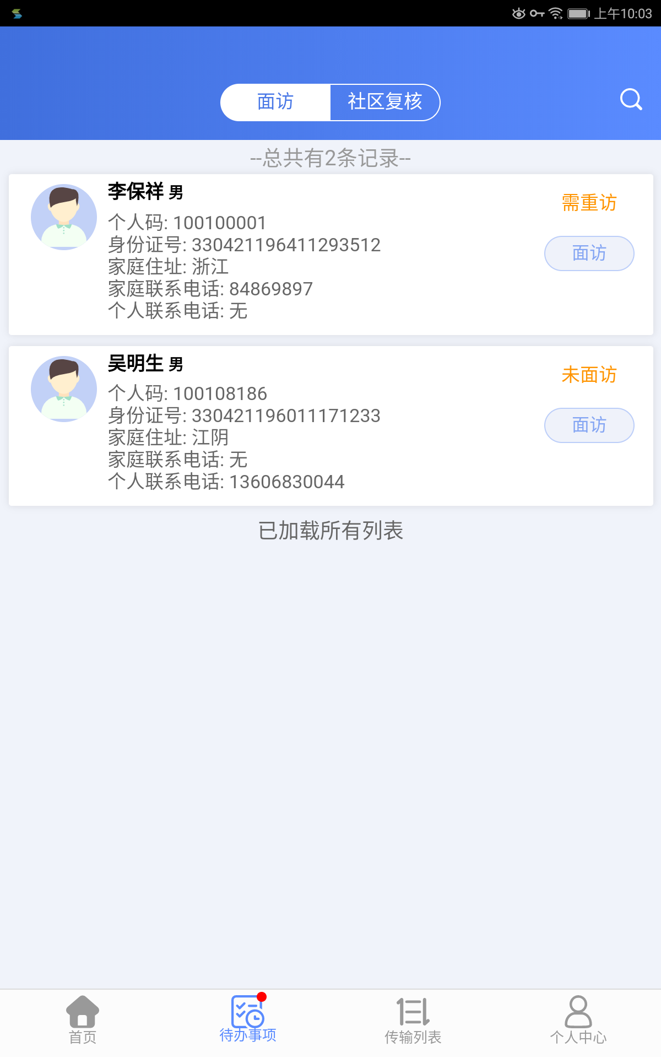

图5.2-8待办事项（面访）



图5.2-9质控未通过提示



图5.2-10查询功能

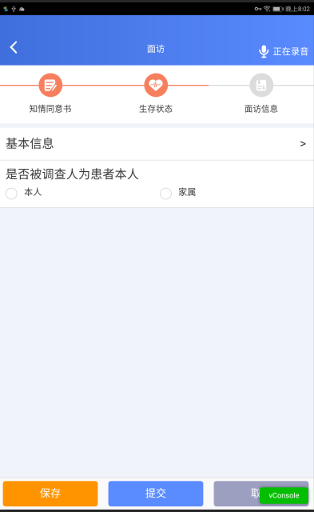

图5.2-11面访详情

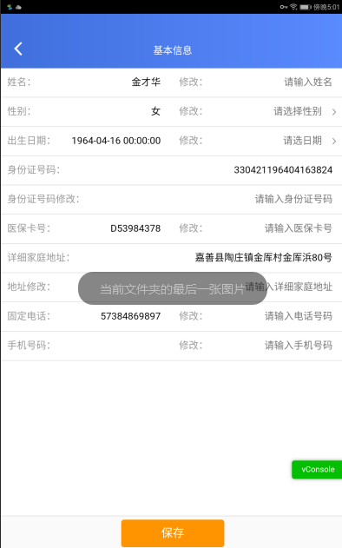

图5.2-12基本信息修改

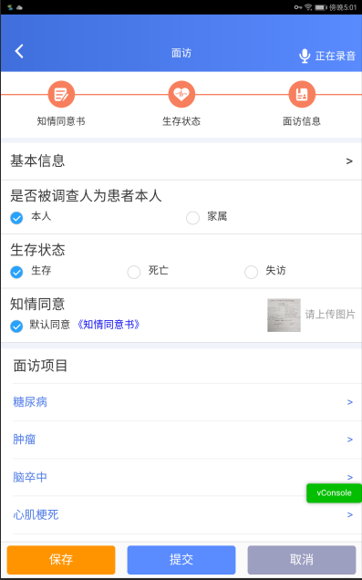

图5.2-13面访（生存状态为生存时）

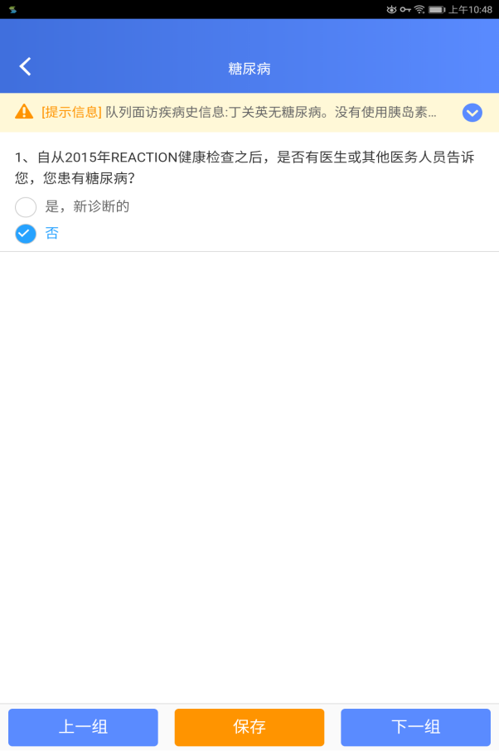

图5.2-14糖尿病面访卡

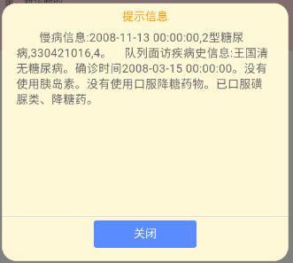

图5.2-15提示信息

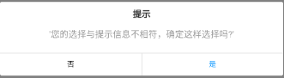

图5.2-16提示

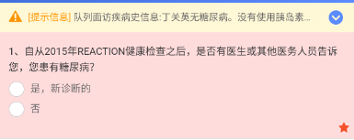

图5.2-17与提示信息不符

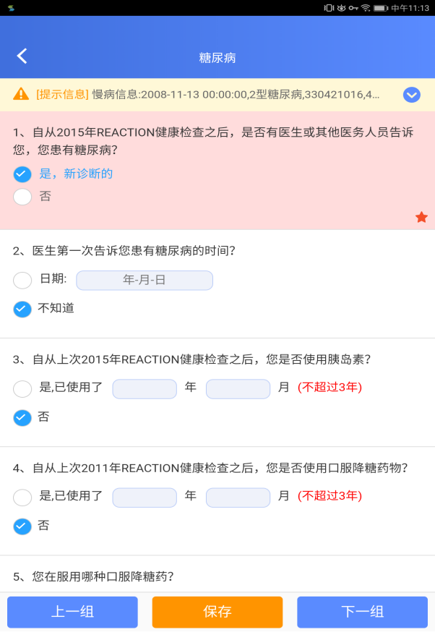

图5.2-18填写面访信息

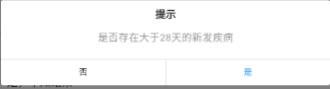

图5.2-19是否有超过28天的新发疾病提示

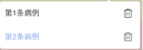

图5.2-20病例管理

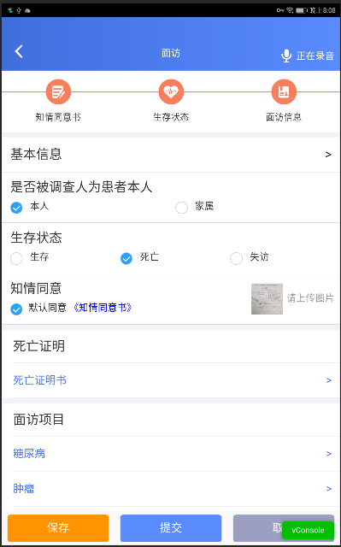

图5.2-21面访（生存状态为死亡时）

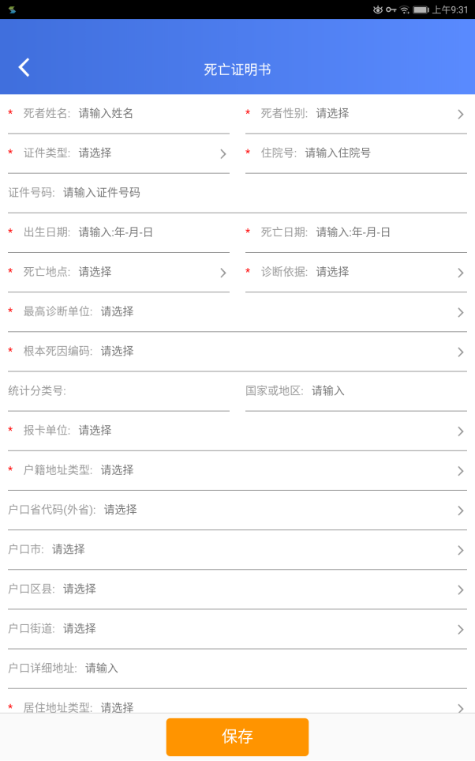

图5.2-22面访（生存状态为死亡时）

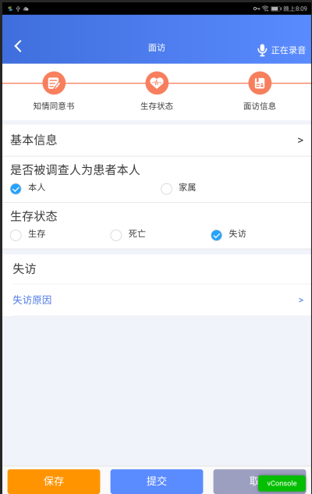

图5.2-23面访（生存状态为失访时）

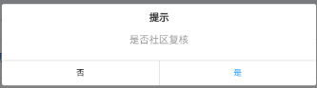

图5.2-24是否进行社区复核

### 社区复核

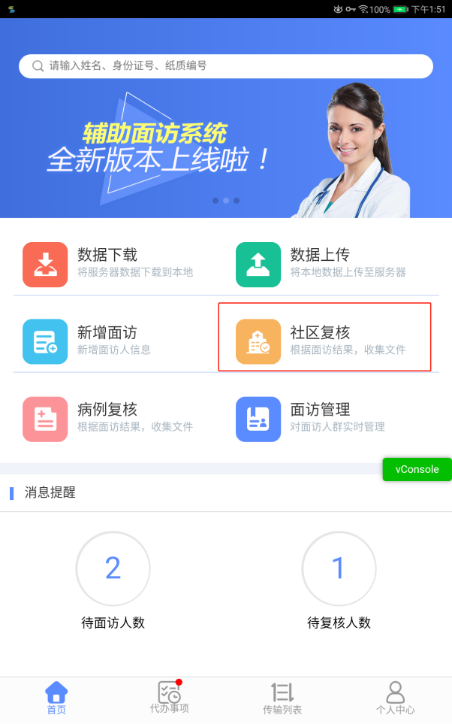

图5.2-24社区复核

如上图5.2-23所示，社区复核功能用于查看面访完成后进行社区复核的对象，并对其进行社区复核。

点击按钮，进入界面的模块中，如下图5.2-25所示。当面访对象的面访状态为时，点击，则会显示服务端质控未通过时填写的质控未通过原因，如下图5.2-26所示。（详情参照4.2.1）

点击右上角的按钮，出现搜索框，如下图5.2-27所示，可以输入对应的姓名、身份证号或者纸质编号来检索出对应的面访对象。

点击按钮，进入社区复核界面，如下图5.2-28所示，当选择时，点击按钮上传相应的图片，若无图片或者图片不清晰则在点击按钮在弹出的文本框中进行补充说明。若无照片上传则选择。

模块根据慢性病的类型进行分类，点击相应的慢性病进行复核。（若面访中选择未得该慢性病，则该慢性病的复核信息不会显示）

填写完相应信息后，点击按钮，勾选相应的复核状态，如下图5.2-29所示。点击，当显示提交成功时，完成该面访对象的社区复核，并在中进行上传。



图5.2-25待办事项（社区复核）



图5.2-26质控未通过提示



图5.2-27查询功能

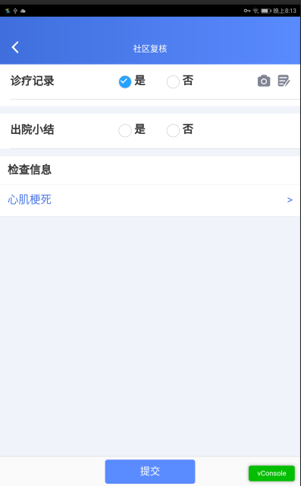

图5.2-28社区复核页面

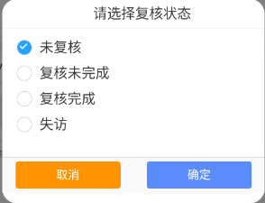

图5.2-29社区复核状态选择

### 病例复核

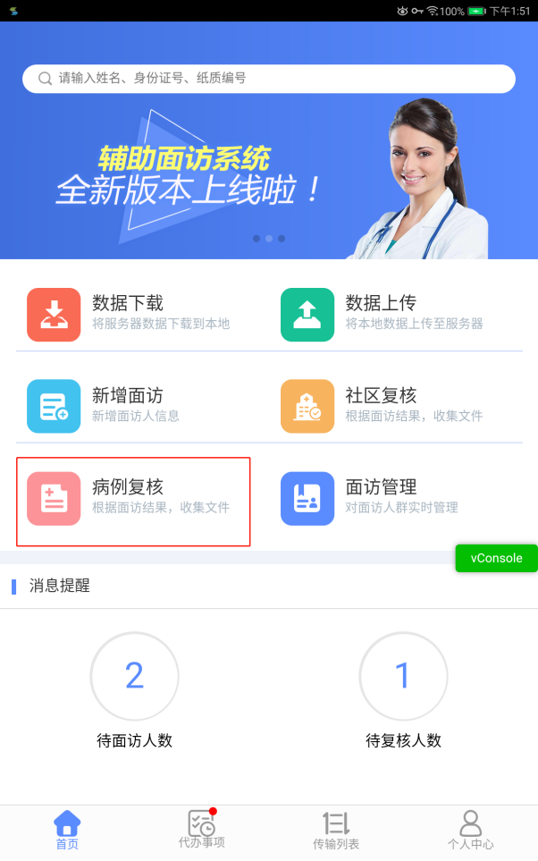

图5.2-30病例复核

如上图5.2-30所示，病例复核功能用于查看从传输列表中的病例复核对象，并对其进行病例复核。

点击按钮，进入病例复核模块，如下图5.2-31所示。点击上方搜索框，可以输入对应的姓名、身份证号或者纸质编号检索出对应的面访对象。

点击，进入病例复核页面，如下图5.2-32所示。点击按钮，进入社区复核界面，如下图5.2-28所示，当选择时，点击按钮上传相应的图片，若无图片或者图片不清晰则在点击按钮在弹出的文本框中进行补充说明。若无照片上传则选择；

然后点击提交，勾选相应病例复核状态，如图5.2-33所示，点击，当显示提交成功时，完成该面访对象的病例复核，并在中进行上传。

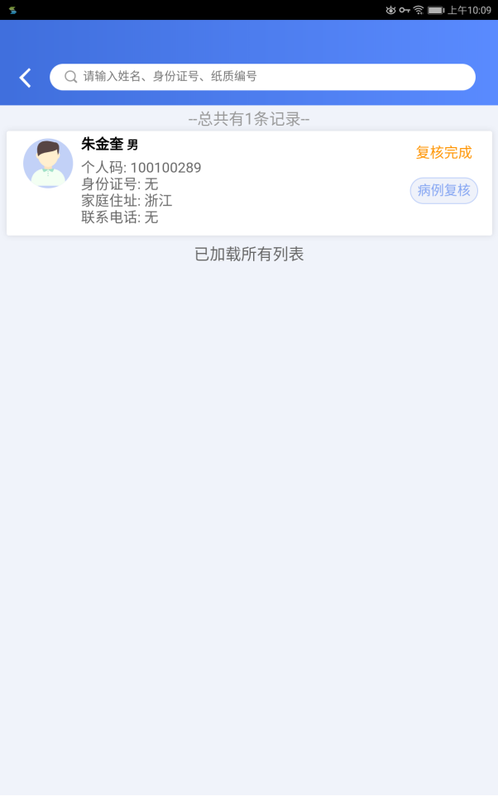

图5.2-31病例复核模块

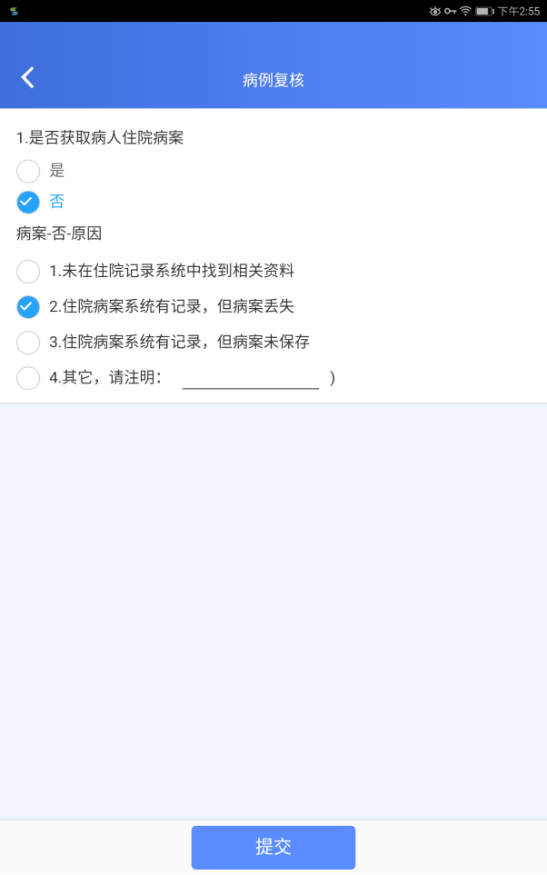

图5.2-32病例复核页面

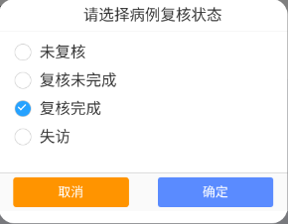

图5.2-32病例复核状态选择

### 面访管理

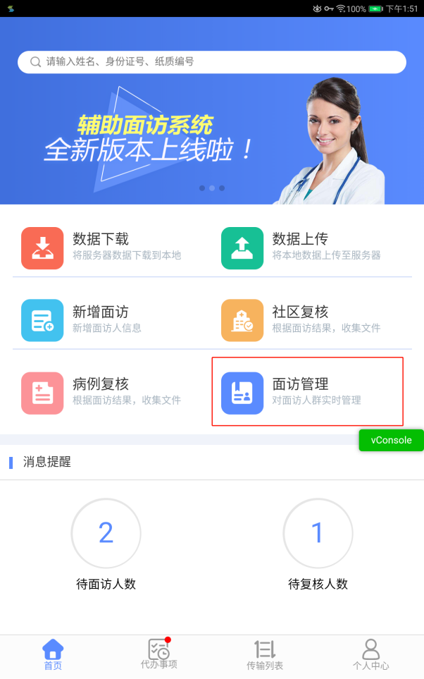

图5.2-33面访管理

如上图5.2-33所示，面访管理功能用于查看所有状态下面访对象，并可以对其进行面访操作。

点击按钮，进入面访管理模块，如下图5.2-34所示。点击上方搜索框，可以输入对应的姓名、身份证号或者纸质编号检索出对应的面访对象。

点击按钮，进行条件选择，如下图5.2-35所示，显示相应面访状态的面访对象。

点击按钮，进行条件选择，如下图5.2-36所示，显示相应生存状态的面访对象。

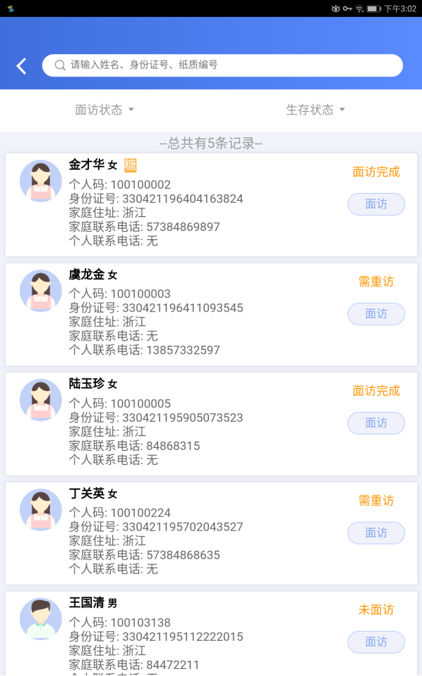

图5.2-34面访管理模块

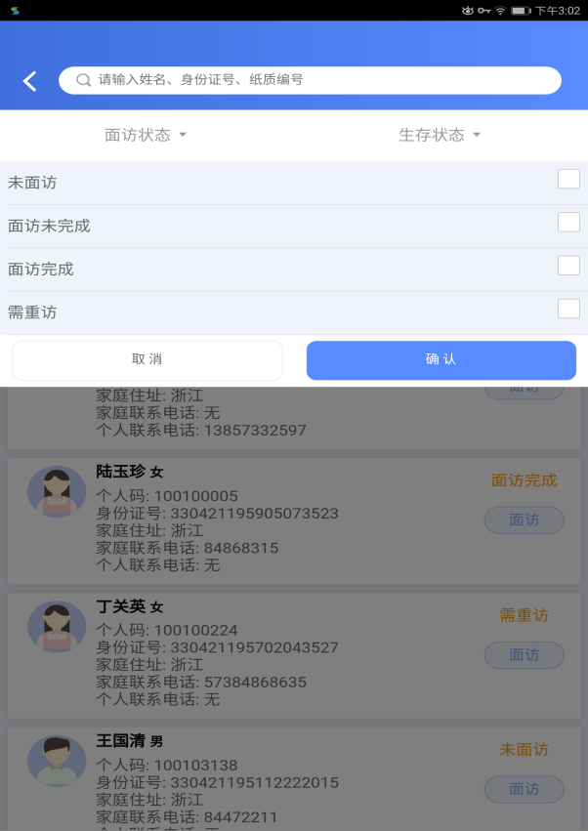

图5.2-35面访状态

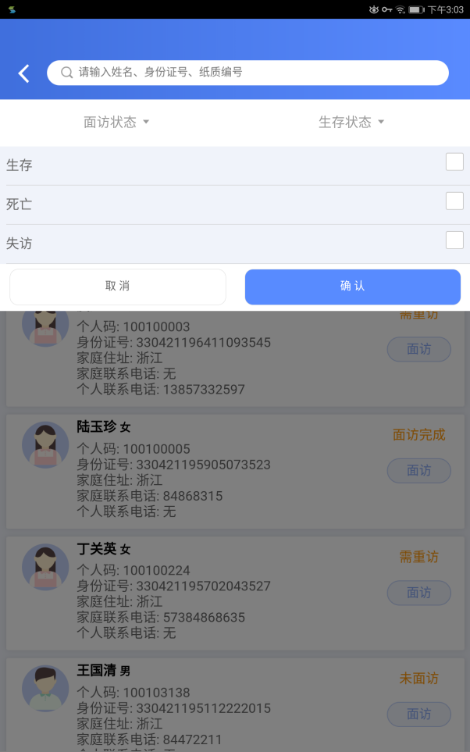

图5.2-36生存状态

### 消息提醒

如下图5.2-36所示，消息功能用于显示待面访人数和待社区复核的人数。

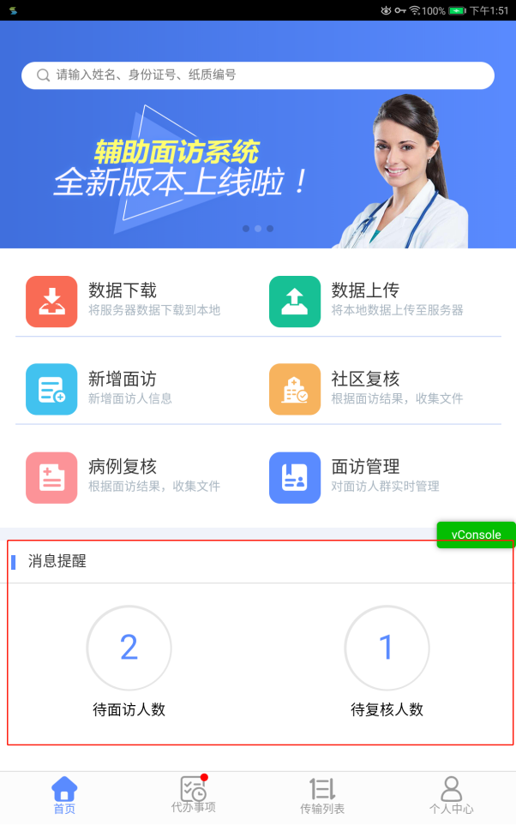

图5.2-36消息

## 个人中心

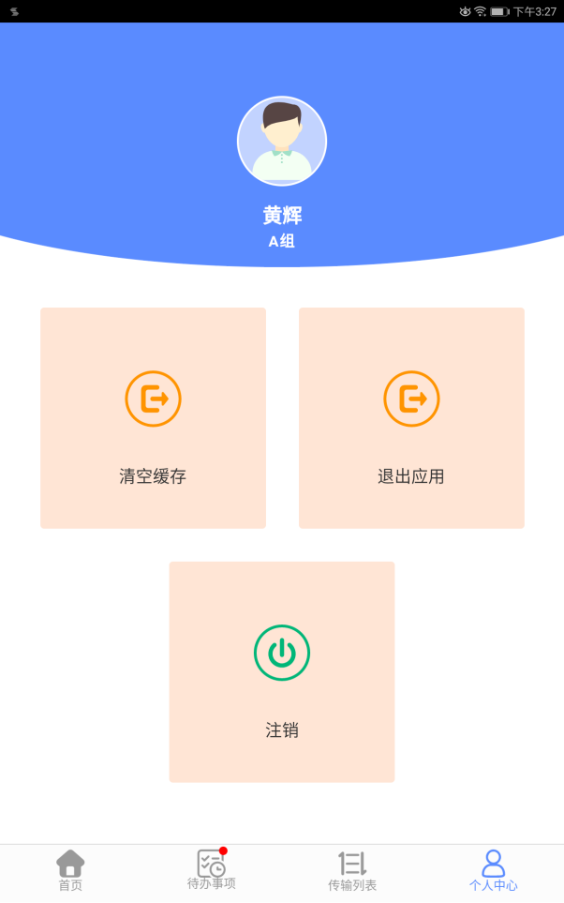

图5.3-1个人中心

如上图5.3-1所示，个人中心用于进行清空缓存，退出应用和注销操作。

### 清空缓存

点击按钮，清楚所有本地数据，并重新回到登录界面。

### 退出应用

点击按钮，退出应用。

### 注销

点击按钮，退出登录，返回登录界面。

常见问题处理

在登录页面下方，提供了万达信息股份有限公司的联系方式，如在使用中遇到问题，可通过此处的联系方式寻求技术支持。

技术支持：万达信息股份有限公司 电话：028-85128866